**גרסה 1**

**מגישים**:

דור אלקבץ 204096242

מרינה בוטביניק 317522605

ירדן לוי 204341580

יעקב מלאך 209722313

עמית סולטן 205975444

**מתרגל מנחה**:

ירדן רותם

תוכן עניינים

סקירת תחום- כדורגל........................................................................... 3-5

סקירת תחום- מערכות דומות................................................................ 6-8

מילון מונחים....................................................................................... 9

תרחישי שימוש ................................................................................... 10-43

מבחני קבלה עבור תרחישי השימוש ...................................................... 44-53

דיאגרמות מחלקות ראשונית.................................................................. 54

דיאגרמות מחלקות מועשרת.................................................................. 55

ארכיטקטורה ....................................................................................... 56

סקירה על התחום

**רקע :**

כדורגל (הלחם של כדור ורגל) הוא ענף הספורט הקבוצתי הפופולרי והנפוץ ביותר בעולם. במשחק משתתפות שתי קבוצות, שמטרת כל אחת מהן היא הכנסת כדור המשחק לתוך שערה של השנייה. כל קבוצה מונה אחד עשר שחקנים, אם כי ישנן גרסאות שבהן מספר נמוך יותר של משתתפים ובין מקורות המשחק גם גרסאות המוניות. הכדורגל נחשב לספורט הפופולרי ביותר בעולם: כ-240 מיליון איש ברחבי העולם משחקים כדורגל באופן סדיר, בין אם באופן מקצועני ובין אם חובבני. במסגרת הענף פועלים כ-300,000 מועדונים מקצועיים, הרשומים בגופים הרשמיים המנהלים אותו.

**היסטורית המשחק :**

במשך ההיסטוריה היו קיימים מספר משחקים שעיקרם היה בעיטת כדור במספר רב של תרבויות. לפי פיפ"א (ראו הסבר תחת "ארגוני כדורגל"), הגרסה המוקדמת ביותר של המשחק הייתה תרגיל אימון הדורש דיוק ומיומנות בן המאה השנייה או השלישית לפני הספירה בסין בשם קוג'ו. בנוסף, המשחק הרומי הקדום הרפסטום גם כן מזכיר במידת מה את הכדורגל.

**חוקי המשחק :**

בחוקת משחק הכדורגל ישנם שבעה עשר חוקים. החוקים נכתבו כך שיהיה ניתן ליישמם בכל רמות משחק הכדורגל, אף על פי שישנן התאמות מיוחדות לקבוצות כמו ילדים, מבוגרים או נשים. החוקים נכתבו במושגים כלליים, המאפשרים גמישות ביישומם לפי טבע המשחק המדובר.

* **שחקנים, ציוד ושיפוט**

בכל קבוצה משחקים על המגרש לכל היותר 11 שחקנים, אשר אחד מהם משחק כשוער. חוקי כל תחרות בנפרד קובעים את מספר השחקנים המינימלי המאפשר לקבוצה לשחק, והוא ברוב המקרים 7. השוערים הם השחקנים היחידים להם מותר לגעת בכדור ביד, אך רק בהינתן והם נמצאים ברחבתם. אף על פי שיש מגוון עמדות בהן שחקני השדה יכולים להתמקם, הן לא קבועות בחוק. השחקנים משחקים בכדור משחק

* **מגרש**

אורך מגרש הכדורגל הדרוש למשחקים בינלאומיים של בוגרים הוא בין 100 ל-110 מטרים, ורוחבו בין 64 ל-75 מטרים. מגרשים המיועדים למשחקים לא בינלאומיים יכולים להיות בין 91 ל-120 מטרים באורכם, ובין 45 ל-91 מטרים ברוחבם, בתנאי שהמגרש אינו [ריבוע](https://he.wikipedia.org/wiki/%D7%A8%D7%99%D7%91%D7%95%D7%A2). קווי הגבול הארוכים נקראים "קווי צד", בעוד קווי הגבול הקצרים נקראים "קווי השער", שכן עליהם ממוקמים השערים

* **משך המשחק ושוברי שוויון**

משחק בוגרים רגיל כולל שתי מחציות שאורכן 45 דקות כל אחת. שעון המשחק אינו נעצר גם כאשר הכדור יוצא מתחומי המגרש, מתבצע חילוף, המשחק מופסק עקב פציעת שחקן או שאר פעולות המפסיקות את מהלך המשחק עצמו. לרוב בין המחציות תיקבע הפסקה בת 15 דקות.

מלבד הפסקה זו יכול השופט לעצור את שעון המשחק במקרה של עיכוב חריג במשחק. כמו כן, השופט רשאי להאריך המחציות כפיצוי על הזמן שחלף בעת שהמשחק עצר עבור הוצאת כדורי חוץ, חילופים וכן הלאה. תוספת זו מוכרת בשם "זמן פציעות".

בליגות השונות משחקים יכולים להסתיים בתיקו , אך בתחרויות אשר מבוססות על [שיטת](https://he.wikipedia.org/wiki/%D7%A9%D7%99%D7%98%D7%AA_%D7%92%D7%91%D7%99%D7%A2) הגביע, המכונה גם "נוקאאוט", יש להשיג הכרעה. בחלק מהטורנירים הכרעה זו תבוא בדמות משחק חוזר בין הקבוצות, אך כיום נפוץ יותר להאריך המשחק לשובר שוויון

* **הכדור בתוך ומחוץ למשחק**

לפי חוקי המשחק, שני מצבי המשחק הם "כדור בתוך המשחק" ו"כדור מחוץ למשחק". על הכדור להימצא בכל זמן המשחק בתוך תחומי המגרש. הכדור נחשב כנמצא "מחוץ למשחק" במקרה שהוא יוצא מתחומי המגרש או כאשר השופט מכריז עליו ככזה. כאשר מצב זה מתרחש המשחק ימשיך באחת משמונה דרכים, בהתאם לסיבה הוצאת הכדור מהמשחק

* **עבירות והתנהגות**

עבירה (גם "פאול") מתבצעת כאשר שחקן עובר על אחד מחוקי המשחק. עבירות נספרות בסטטיסטיקת המשחק כאשר הן "נשרקות", כלומר - השופט מכריז עליהן בשריקה. עבירה רגילה נשרקת כמעט תמיד כאשר הכדור בתוך המשחק, אך גם כאשר הכדור "מחוץ למשחק" נשרקות עבירות, בעיקר על "התנהגות בלתי הולמת".

**תחרויות :**

* **בינלאומיות**

התחרות הבינלאומית הראשית בכדורגל היא המונדיאל, המאורגן על ידי פיפ"א. תחרות זו מתקיימת כל ארבע שנים בין נבחרות לאומיות והזוכה בה מוכתרת לאלופת העולם.

תחרויות הכדורגל חשובות נוספות הן הטורנירים היבשתיים - המאורגנות על ידי ההתאחדויות האזוריות. אלו הן היורו, הקופה אמריקה, גביע אפריקה לאומות, גביע אסיה, גביע הזהב של צפון אמריקה וגביע אוקיאניה לאומות. התחרויות הבין-קבוצתיות היוקרתיות ביותר הן האליפויות היבשתיות, שבדרך כלל משתתפות בו הקבוצות האלופות במדינתן, כדוגמה, ליגת האלופות באירופה.

* **מקומיות**

ההתאחדויות המקומיות מקיימות טורנירים מקומיים, הכוללים לרוב מערכות ליגה וטורנירי גביע. מערך הליגות של כל התאחדות מקומית מסודר במעין פירמידה, כאשר בראשה הליגה העליונה ומתחתיה ליגות נמוכות יותר. במקרים רבים, הדרג השני או אף השלישי עדיין כולל ליגה אחת, ורק הדרגים הנמוכים יותר מחולקים למספר ליגות

**ארגוני כדורגל :**

* **התאחדות הכדורגל**

הגוף האחראי על הענף המקומי, ההתאחדות אחראית על הליגות והתחרויות המקומיות השונות. בנוסף היא אחראית על שיבוץ משחקים שופטים ואצטדיונים.

ההתאחדות לכדורגל בישראל נוסדה בשנת 1928 והיא ניצבת בראש פירמידת הכדורגל במדינה. קרוב לאלף קבוצות ילדים, נערים, נוער בוגרים ונשים מאיישות כ-40 אלף שחקנים ושחקניות המנווטים בכל ימות השנה על ידי ההתאחדות לכדורגל בכל המסגרות - ליגות, גביע המדינה וגביע הטוטו.

* **פיפ"א**

הפדרציה הבינלאומית לכדורגל היא פדרציית הספורט הבינלאומית המנהלת את ענף הכדורגל, כתרגל וכדורגל חופים בעולם. נכון לשנת 2015, היא מאגדת 209 התאחדויות כדורגל לאומיות. משרדיה נמצאים בציריך, שווייץ.

**הסבר על בעלי העניין -**

1. **בעל קבוצה –**  בעל קבוצה הוא לרוב אדם אחד אך כיום אין מגבלות מסוימות לכך שבתפקיד יכהנו מספר אנשים. לרוב, בעיקר בכדורגל המקצועני, בעל קבוצה מהווה משקיע בנכס שהוא הקבוצה עצמה- הוא בעל המניות בקבוצה. מתפקידיו של בעל הקבוצה נמנים רכישת ומכירת שחקנים, התנהלות שוטפת אל מול התאחדות הכדורגל, הרשות המקומית בה פועלת הקבוצה, ומשרד הספורט. כל פעולותיו של בעל הקבוצה הינן תחת תקנון ההתאחדות לכדורגל והנחיות משרד הספורט במדינה.
2. **מנהל קבוצה** – בענף הכדורגל מנהל קבוצה (לרוב מנהל ספורטיבי או מנהל מקצועי) הוא איש ניהול בכיר במועדוני כדורגל אשר תחת אחריותו נמצא הנושא המקצועי של המועדון. מנהל הקבוצה ממונה ע"י בעל הקבוצה ולרוב הוא נמצא בתווך שבין המאמן להנהלה הבכירה של הקבוצה (לרבות בעלי הקבוצה) כאשר מצד אחד מומחיותו בתחום מאפשרת לו לייעץ להנהלה הבכירה ולסייע בקבלת החלטות חשובות ומצד שני הוא מאפשר למאמן להתמקד באימונים ובביצועי הקבוצה על המגרש עצמו.
3. **שופט** – תפקידי השופט הם אכיפת חוקי המשחק הבסיסיים , שליטה במשחק בשיתוף 3 (לעיתים 5) עוזרים לשופט שמסייעים לו בהחלטות. השופט מוודא שכל הציוד במגרש (נעליים, כדור, שערים) תקין וחוקי, שומר על גבולות הזמן של המשחק ותיעודו, אחראי להפסקה של המשחק אם הוא לא מתנהל באופן תקין או ישנה הפרעה מצד גורם חיצוני ווידוא ששחקן שנפצע יורד מהמגרש ומקבל טיפול הולם.
4. **שחקן** – קבוצת כדורגל עולה למגרש עם 11 שחקנים, שלכל אחד מהם תפקיד משלו. חלוקת התפקידים הגדולה היא לחוליות הבאות:

שוער - הגנה - קישור - התקפה

1. **מאמן –** מאמן אחראי על העברת האימונים, לפני המשחקים. על קביעת המערכים וההרכבים למשחק וניהול המשחק עצמו (חילופים, טקטיקות וכו').
2. **אוהד –** אוהדי הכדורגל מתרכזים לרוב בעידוד קבוצתם או נבחרתם האהובה. במשחקים רבים ניתן לראות אוהדים מנופפים בדגלים ומשתמשים בתופים ושאר כלי נגינה כאמצעי עידוד. מחנות אוהדים רבים אף חיברו שירים, ובמקרים מסוימים שירים התקבלו כמעין המנון לקבוצה

מערכות דומות

**פיב"א אירופה- הפדרציה הבינלאומית לכדורסל, שלוחת יבשת אירופה**

הפדרציה הבינלאומית לכדורסל היא הגוף העליון המנהל את ענף הכדורסל בעולם. ארגון פיב"א מאגד לתוכו כ-200 התאחדויות כדורסל לאומיות. מתפקידי פיב"א נמנים קביעת חוקי משחק הכדורסל, פיקוח על תקינות העברות שחקנים בינלאומיות וארגון תחרויות בינלאומיות בענף. במסגרת פיב"א פועלות 5 ועדות אזוריות המנהלות את התחרויות ביבשות השונות.

מדינת ישראל רשומה תחת פיב"א אירופה.

אתר פיב"א אירופה: <http://www.fibaeurope.com/>

אתר זה מלכד לתוכו את כל המידע בכל התחומים תחת הליגות המקצועניות בכדורגל בכל ההתאחדויות במדינות הרשומות תחת פיב"א אירופה.

באתר ניתן להתעדכן בכל החדשות מהמפעלים והתחרויות תחת הארגון, ניתן להתעדכן במשחקים האחרונים ותוצאותיהם, ניתן לצפות בתמונות וכתבות של התרחשויות שונות המקושרות לליגות במדינות תחת פיב"א אירופה.

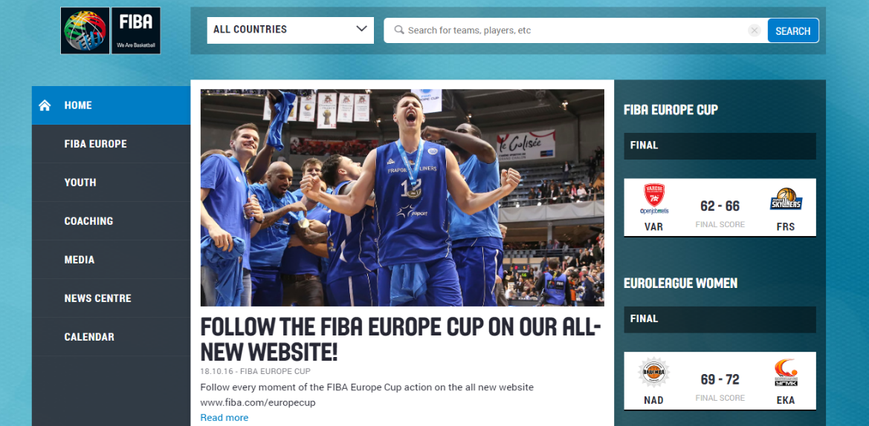

אתר זה מאחד בתוכו את כל המידע על הליגות המקצועניות בכדורסל באירופה לגברים ונשים כאחד. כמו כן, האתר כולל מידע גם על כל הליגות לנוער במדינות אלו, על התוכניות השונות, שחקנים אשר מהווים "הבטחה" להצלחה גדולה בעתיד.

האתר של פיב"א אירופה כולל בתוכו תחום שלם למידע וסטטיסטיקות על מאמני הקבוצות השונות. כמו גם מיני-אתר הכולל מידע אודות המאמנים, סטטיסטיקות, חדשות, מאמרים, תוכניות אימון ותוכניות משחק, טקטיקות אימון ועוד.

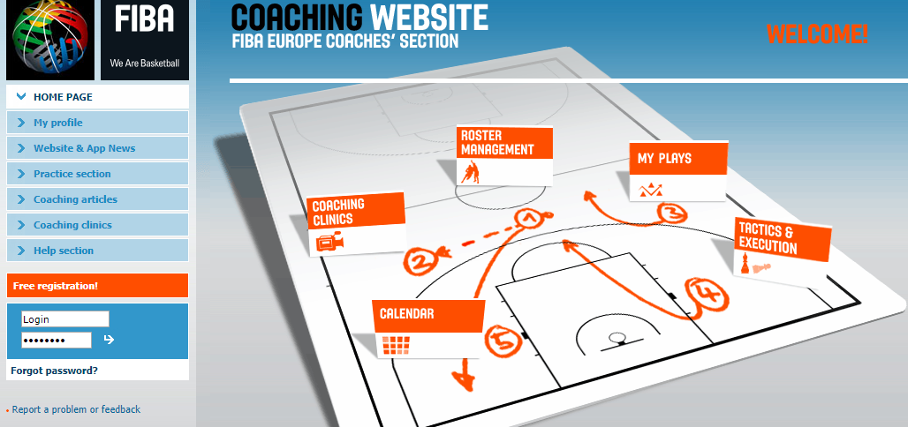

תחום נוסף המוקדש לו תשומת לב מיוחדת באתר הינו תחום המדיה. בתחום זה ניתן להתעדכן במסיבות העיתונאיים שנערכו תחת פיב"א אירופה, בידיעות על שחקנים ספציפיים שפורסמו במדיה ועוד.

דרך האתר של פיב"א אירופה ניתן להגיע למידע על כל הליגות אשר מתנהלות תחת ארגון זה, על סטטיסטיקות, תחרויות, אסטרטגיות וקטעי מידע שונים אשר מהווים רקע חשוב מאוד לבעלי העניין בתחום כגון בעלי קבוצות, מאמנים, אוהדים, שחקנים וגם סוכני הימורים אשר מסתייעים במידע באופן שוטף לצורך המשך פעילותם.

**מנהלת הליגות**

אתר מנהלת הליגות לכדורגל: <https://www.football.co.il/>

מנהלת הליגות לכדורגל הינה הגוף המרכז את פעילותן של ליגות הכדורגל המקצועניות בישראל החל מאוגוסט 2014. מנהלת הליגות לכדורגל הוקמה באותו זמן בשיתוף עם ההתאחדות לכדורגל בישראל.

אתר זה מאחד בתוכו מידע על הליגות הבכירות במדינת ישראל בלבד ואינו כולל מידע על ליגות ברחבי העולם.

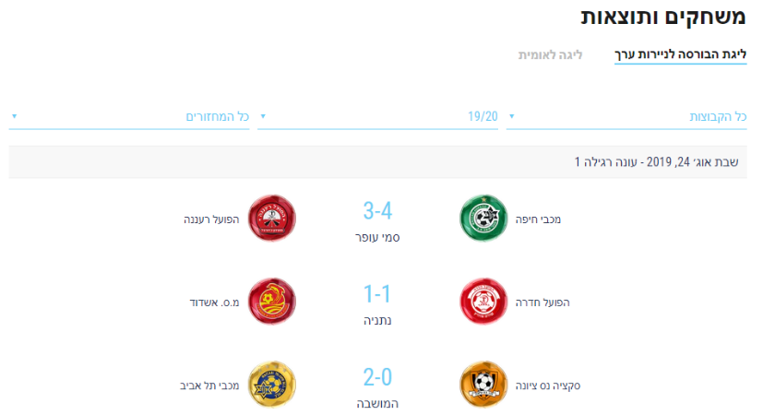אתר מנהלת הליגות לכדורגל במדינת ישראל הוא מקום בו ניתן לצפות בטבלאות ליגת העל והליגה הלאומית- כלומר ניתן לדעת מה מיקומה של כל קבוצה ביחס ליתר הקבוצות בליגה מבחינת ניקוד, ניצחונות/הפסדים/כמות משחקים ועוד. בנוסף, באתר ניתן להתעדכן בידיעות חדשותיות על הקבוצות, על השחקנים והסגל בכל קבוצה. כמו כן ניתן גם לצפות בסטטיסטיקות שונות ומידע ספציפי על שחקנים מסוימים, ניתן לראות תאריכים ומיקומים של משחקים עתידיים, משחקים וקטעים נבחרים מוקלטים ועוד.

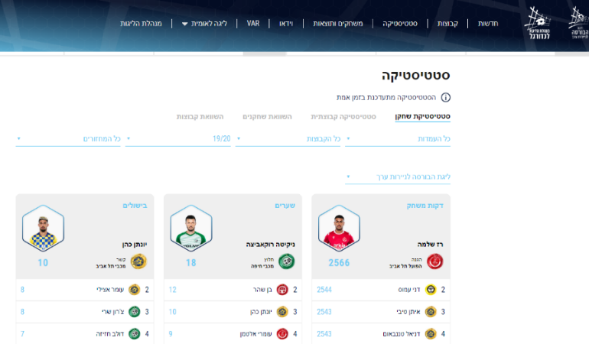

בנוסף, באמצעות הסטטיסטיקות השונות והפירוט לגבי כל שחקן ושחקן וכל קבוצה- ניתן לבצע השוואות שונות בין השחקנים והקבוצות. מידע סטטיסטי זה כמו גם הידיעות על השחקנים הינו מידע אשר משמש באופן תדיר את כלל בעלי העניין ובהם בעלי הקבוצה, מאמנים, שחקנים, הסגל המקצועי וכמו כן גם את האוהדים.

**365Scores**

365Scores בתצורת האפליקציה לנייד הינו פלטפורמה המאפשרת קבלת עדכונים שוטפים בענפי ספורט רבים ביניהם: כדורגל, כדורסל, טניס, כדוריד, פוטבול, בייסבול ועוד.

האפליקציה מאפשרת למשתמש לבחור את ענפי הספורט, הליגות/מפעלים והקבוצות המועדפים עליו לצורך קבלת עדכונים שוטפים בזמן אמת. ע"י בחירות אלו של המשתמש האפליקציה יוצרת תוכן מותאם אישית לאופי המשתמש הספציפי, וכמובן בשפה בה בוחר המשתמש.

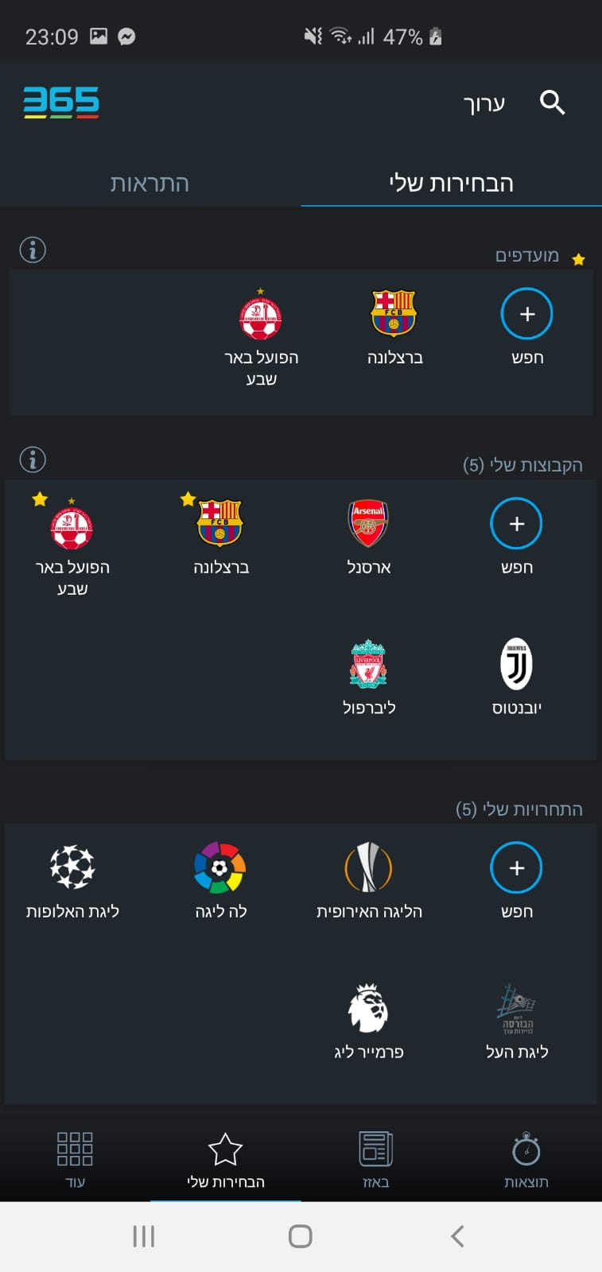

בין התוכן שמתעדכן עבור המשתמש בהתאם להעדפותיו: משחקים ותוצאותיהם, משחקים עתידיים, סטטיסטיקות, מידע על הקבוצות והשחקנים, מידע על העברות שחקנים וודאיות וכאלו אשר בגדר שמועות וידיעות חדשותיות כמו גם "סקופים" המקושרים לקבוצות ולשחקנים.

בכל עת המשתמש יכול לערוך את העדפותיו, להוסיף/להסיר קבוצות ותחרויות וכו' עליהן ירצה/ לא ירצה לקבל עדכונים.

מלבד הידיעות החדשותיות, הידיעות המתפרצות והסטטיסטיקות המשתמש יכול להתעדכן בניתוחי המשחק והמהלכים השונים שבוצעו בכל רגע במהלכו, בהרכבים הניתנים לכל משחק והעמדות השונות, בהרכב צוות השיפוט, ביחסי ההימורים ועוד.

האפליקציה מאפשרות למשתמש להתעדכן בכל התחומים אשר תוארו כאן ברמת הליגה, ברמת התחרות, ברמת הקבוצה וברמת שחקן ספציפי. כל זאת בהתאם להגדרות העדיפות כפי שסומנו ע"י המשתמש.

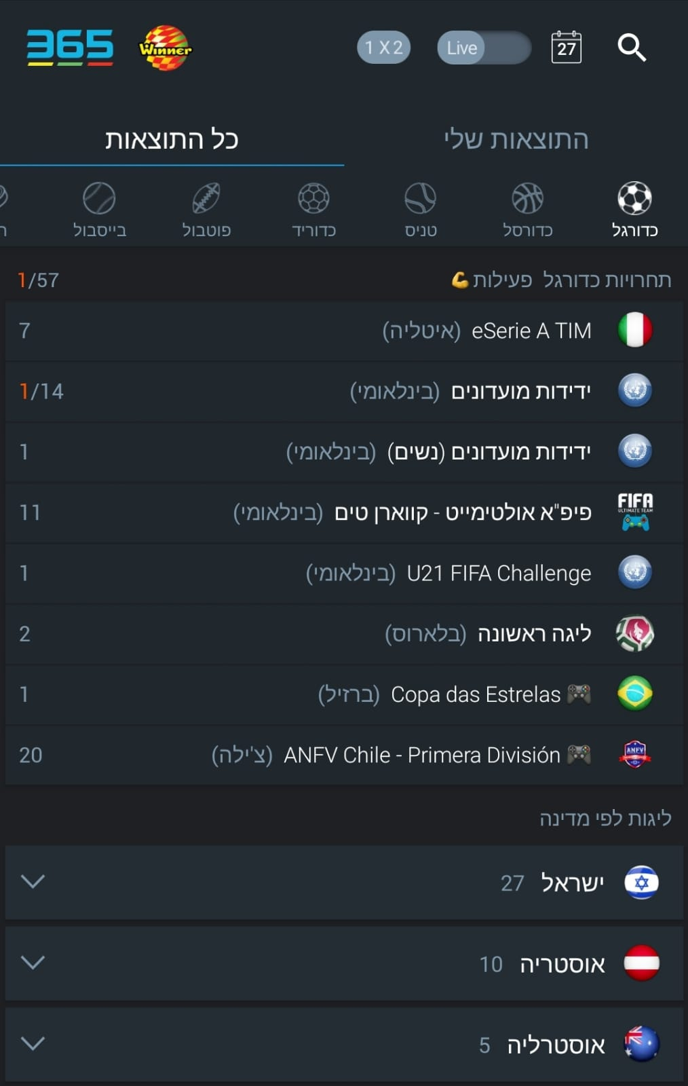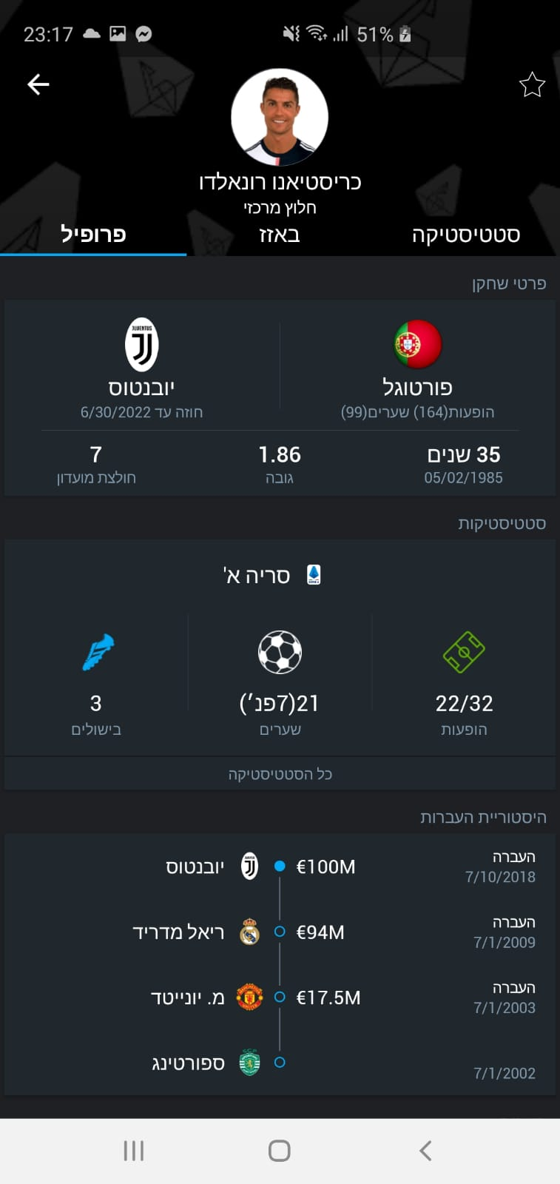

מילון מונחים

**הסבר על מושגים עיקריים :**

1. **ההתאחדות לכדורגל**- עמותה רשומה המאגדת בתוכה למעלה מ-1,000 קבוצות כדורגל ישראליות ואחראית על הליגות השונות.
2. **טבלת ליגה**- טבלה המציינת את המיקום של כל הקבוצות בליגה. מיקום קבוצה בטבלה נקבע על פי כמות המשחקים ששיחקה, הניקוד שצברה עבור ניצחון/תיקו/הפסד ותוצאות המשחק למול כל אחת מיתר הקבוצות באותה ליגה.
3. **ליגה –** ליגה היא שיטה לארגון תחרויות ספורט שבה כל ספורטאי או קבוצה מתמודדים נגד כל יתר היריבים באותה קבוצה של מתחרים או הקבוצות. בתחרות בשיטת ליגה כל קבוצה מקבלת ניקוד לפי הישגיה (בכדורגל נהוג להעניק שלוש נקודות על ניצחון, נקודה אחת על תיקו ואפס נקודות על הפסד) והמנצחת היא הקבוצה שצברה את מירב הנקודות בסיכום כל המשחקים ותום העונה.
4. **מנהלת הליגות-** מנהלת הליגות לכדורגל הינה הגוף המרכז את פעילותן של ליגות הכדורגל המקצועניות בישראל החל מאוגוסט 2014.
5. **נבדל-** או אופסייד- מושג מעולם הספורט הקבוצתי המתייחס לחוק אשר מגביל את מיקומו של שחקן המעורב במהלך המשחק. חוק הנבדל קיים בצורות שונות במספר ענפי ספורט כמו כדורגל, פוטבול, הוקי קרח ורוגבי.
6. **עונה** – עונת ספורט היא תקופת משחקים בענפי ספורט שונים. אורכה של עונת הספורט משתנה בהתאם לענף, ולעיתים עונת הספורט מחולקת על ידי פגרות.

עונת ספורט מחולקת לעיתים למספר חלקים הכוללים:

טרום עונה - התקופה שלפני תחילת העונה, מופנה בעיקר לאימונים.

עונה סדירה - התקופה בה מרב המשחקים משוחקים. בסופה נקבעת האלופה או מבנה העלייה לשלב הפלייאוף.

פלייאוף - במקרים רבים לאחר העונה הסדירה מתקיים פלייאוף אשר בסופו נקבעת האלופה.

פגרה - תקופת מנוחה, בין עונה לעונה, או בין חלקים שונים בתוך העונה.

1. **פיב"א-** הפדרציה הבינלאומית לכדורסל היא הגוף העליון המנהל את ענף הכדורסל בעולם.
2. **פלייאוף-** משחקי פלייאוף/משחקי סוף עונה הם משחקים הנערכים בתום העונה הסדירה או בתום סדרת משחקים על מנת להכריע בדבר זהות אלופת הליגה או תואר כבוד אחר.
3. **פלייאוף עליון-** אליו משוייכות הקבוצות הממוקמות בחלק העליון של הטבלה, מתוכן תיקבע האלופה.
4. **פלייאוף תחתון-** אליו משוייכות הקבוצות בתחתית הטבלה, מתוכן תיקבע זהות הקבוצות אשר יעברו לליגה ברמה נמוכה יותר בעונה הבאה.
5. **שופט כדורגל-** שופט במשחק כדורגל אשר אחראי לאכוף את חוקי המשחק כפי שנקבעו.
6. **VAR**- שופט מסך או שופט וידאו, הוא שופט כדורגל, הסוקר החלטות שנעשו על ידי [השופט](https://he.wikipedia.org/wiki/%D7%A9%D7%95%D7%A4%D7%98_%D7%9B%D7%93%D7%95%D7%A8%D7%92%D7%9C) הראשי, תוך שימוש ב[קטעי וידאו](https://he.wikipedia.org/wiki/%D7%94%D7%99%D7%9C%D7%95%D7%9A_%D7%97%D7%95%D7%96%D7%A8) ובדיבורית אישית עבור תקשורת.

תרחישי שימוש

UC-1:

**שם:** אתחול מערכת.

**שחקן ראשי:** מנהל מערכת ראשוני.

**בעלי עניין:** ההתאחדות לכדורגל: רוצים שהאתר יפעל בצורה תקינה.

מנהל מערכת ראשי: רוצה שהאתר יפעל והוא יסומן כמנהל.

**תנאי קדם:** קיימות מערכות חיצוניות, קיימים פרטי מנהל המערכת הראשי.

**תנאי סיום:** המערכת אותחלה וקיימת, קיים מנהל ראשי במערכת, יש תקשורת עם המערכות החיצוניות.

**תרחיש הצלחה ראשי:**

1. המשתמש לוחץ על כפתור אתחול מערכת.
2. המערכת מאתחלת את מבני הנתונים.
3. המערכת יוצרת קשר עם מערכת החשבונאות ומערכת חוקי המס.
4. המערכת מבקשת להזין את פרטי מנהל המערכת הראשי.
5. המשתמש מזין את פרטי המנהל הראשי.
6. המערכת מעבדת את פרטי המשתמש.
7. המערכת מציגה את פרטי המנהל ומבקשת אישור לפני סיום אתחול.
8. המשתמש מאשר את פרטי המנהל והאתחול.
9. המערכת מציגה הודעת הצלחה.

**תחרישים אלטרנטיביים:**

3.1. המערכת לא מצליחה ליצור קשר עם אחת המערכת.

3.2. המערכת מציגה הודעת תקלת תקשורת ושתי אפשרויות: נסה שוב, בטל.

3.2a. המשתמש לוחץ על נסה שוב וחוזר לשלב 3.

3.2b. המשתמש לוחץ על בטל והמשתמש עוזב את המערכת.

6.1. המערכת מתריעה על פרטים שגויים של מנהל המערכת.

6.1a. המשתמש בוחר להזין פרטים מחדש וחוזר לשלב 5.

6.1.b. המשתמש לוחץ על ביטול ועוזב את המערכת.

**תדירות ההתחרשות:** פעם אחת בתחילת ההפעלה (ובמקרים חריגים).

**SSD**:

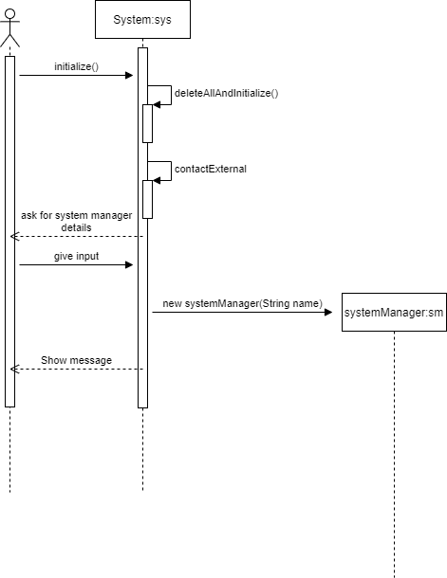

UC-2:

**שם:** רישום למערכת.

**שחקן ראשי:** אורח באתר.

**בעלי עניין:** ההתאחדות לכדורגל: רוצים כמה שיותר מנויים לאתר.

אורח: מעוניין להירשם על מנת להיות מנוי ולקבל התראות בעתיד.

**תנאי קדם:** מערכת קיימת.

**תנאי סיום:** האורח נרשם למערכת וכעת הוא מנוי.

**תרחיש הצלחה ראשי:**

1. המשתמש נכנס לעמוד הרישום.
2. המערכת מבקשת מהמשתמש למלא את פרטי הרישום.
3. המשתמש ממלא את הפרטים ולוחץ על אישור.
4. המערכת מבצעת אימות של פרטי המשתמש.
5. המערכת מציגה הודעת אישור רישום.
6. המערכת מעבירה את המשתמש לעמוד התחברות.

**תחרישים אלטרנטיביים:**

2.1. המשתמש מחליט לצאת מתהליך הרישום ועוזב את המערכת.

4.1. המערכת לא הצליחה לאמת את פרטי המשתמש.   
4.2. המערכת מתריע למשתמש שפרטי המשתמש אינם תקינים.   
4.3a. המשתמש חוזר לשלב 3 להכנסת פרטים.   
4.3b. המשתמש עוזב את המערכת.

**תדירות ההתחרשות:** באופן יום-יומי.

**דרישות מיוחדות:** על המערכת לבצע רישום משתמש בתוך 30 שניות ב90% מהמקרים.

**נושאים פתוחים:** פרטי המשתמש שצריכים להכניס.

**SSD**:

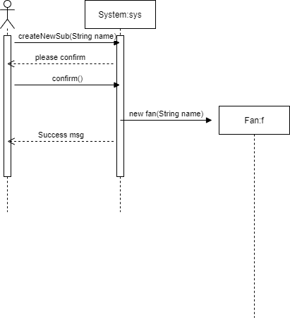

UC-3:

**שם:** כניסה למערכת.

**שחקן ראשי:** משתמש

**תנאי קדם:** מערכת קיימת והמשתמש רשום במערכת.

**תנאי סיום:** המשתמש התחבר בהצלחה למערכת

**תרחיש הצלחה ראשי:**

1. המשתמש נכנס למסך החיבור.
2. המערכת מבקשת מהמשתמש שם משתמש וסיסמא.
3. המשתמש מזין את פרטים ולוחץ אישור.
4. המערכת מאמתת את פרטי המשתמש.
5. המערכת מציגה הודעה כי המשתמש התחבר בהצלחה למערכת.

**תחרישים אלטרנטיביים:**

2.1. המשתמש מחליט לצאת מתהליך הרישום ועוזב את המערכת.

4.1. המערכת לא הצליחה לאמת את פרטי המשתמש.   
4.2. המערכת מתריע למשתמש שפרטי המשתמש אינם תקינים.   
4.3a. המשתמש חוזר לשלב 3 להכנסת פרטים.   
4.3b. המשתמש עוזב את המערכת.

**דרישות מיוחדות:** על המערכת לבצע אימות כניסה בתוך 15 שניות ב90% מהמקרים.

**תדירות ההתחרשות:** באופן יום-יומי.

**SSD**:

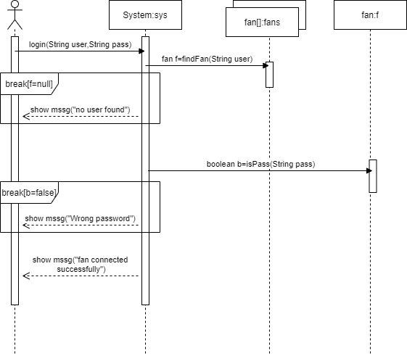

UC-4:

**שם:** חיפוש במערכת.

**שחקן ראשי:** משתמש באתר.

**תנאי קדם:** מערכת קיימת.

**תנאי סיום:** המערכת מציגה את תוצאות החיפוש.

**תרחיש הצלחה ראשי:**

1. המערכת מציגה למשתמש את אפשרויות החיפוש.
2. המשתמש מזין את פרטי החיפוש.
3. המערכת מעבדת את פרטי החיפוש.
4. המערכת מציגה למשתמש את תוצאות החיפוש.

**תחרישים אלטרנטיביים:**

3.1. המערכת מציגה הודעת שגיאה עבור פרטי החיפוש.   
 3.2a. המשתמש בוחר להזין שוב פרטי חיפוש וחוזר לשלב 2.   
 3.2b. המשתמש עוזב את המערכת.

**תדירות ההתחרשות:** באופן יום-יומי.

**נושאים פתוחים:** אופן הצגת תוצאות החיפוש, מהם הפרטים המינימליים הדרושים עבור חיפוש.

**SSD**:

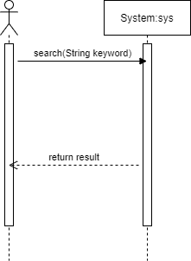

UC-5:

**שם:** רישום להתראות.

**שחקן ראשי:** אוהד.

**בעלי עניין:** אוהד: מעוניין לקבל עדכונים עבור משחקים/דפים אישיים.

**תנאי קדם:** המערכת קיימת, אוהד היינו מנוי רשום באתר.

**תנאי סיום:** האוהד רשום לקבלת התראות.

**תרחיש הצלחה ראשי:**

1. המשתמש בוחר הצגה של דפים אישיים או משחקים.
2. המערכת מציגה את המידע הקיים.
3. המשתמש בוחר את האלמנטים הרצויים.
4. המערכת מציגה את האלמנטים הנבחרים לאישור.
5. המשתמש מאשר את הרשימה המוצגת.
6. המערכת מוסיפה את האלמנטים לרשימת המעקב של האוהד.
7. המערכת מציגה הודעת הצלחה.

**תחרישים אלטרנטיביים:**

5.1 קיימת שגיאה בסט הנבחר.   
5.2 המערכת מציגה הודעת שגיאה סט האלמנטים שנבחר.

5.3a המשתמש חוזר לבחירת אלמנטים וחוזר לשלב 3.

5.3b המשתמש עוזב את המערכת.

4.1 המשתמש מבקש לחזור ולשנות את האלמנטים שבחר.

4.2 המשתמש חוזר לשלב 2.

**תדירות שימוש:** תדירות גבוהה.

**נושאים פתוחים:** אילו אלמנטים ניתן להוסיף לרשימת ההתראות.

**SSD**:

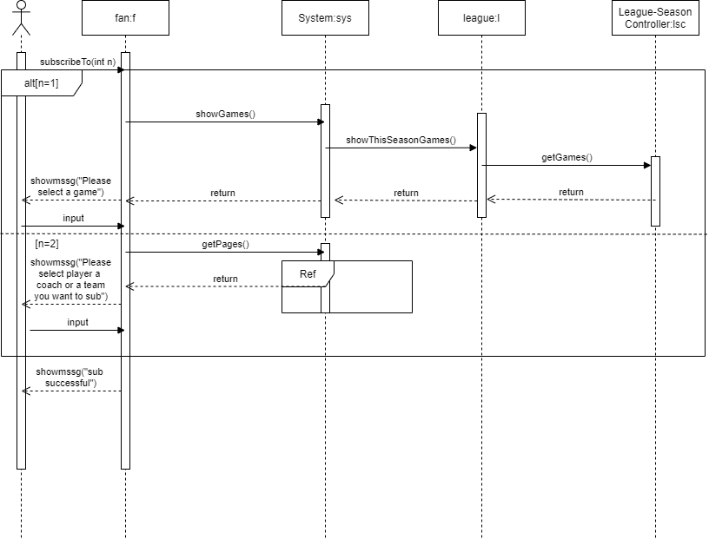

UC-6:

**שם:** יציאה מהמערכת.

**שחקן ראשי:** אוהד.

**בעלי עניין:** אוהד: מעוניין לצאת מהמערכת.

**תנאי קדם:** המערכת קיימת, אוהד היינו מנוי רשום באתר והוא מחוברת למערכת .

**תנאי סיום:** האוהד יצא מהמערכת.

**תרחיש הצלחה ראשי:**

1. המשתמש בוחר לצאת מהמערכת.
2. המערכת מציגה הודעת אישור.
3. המשתמש מאשר יציאה מהמערכת.
4. המערכת מגבה את כל השינויים שהאוהב ביצע.
5. המערכת מראה הודעה כי השינויים נשמרו בהצלחה.
6. המשתמש יוצא מהמערכת.

**תחרישים אלטרנטיביים:**

2.1 המשתמש מחליט לבטל ולהישאר מחובר.

3.1 המערכת נכשלת בגיבוי השינויים.

3.2 המערכת מציגה הודעה למשתמש שהשינויים אינם ישמרו.

3.3a המשתמש בוחר לנסות שוב ולחזור לשלב 3.

3.3b המשתמש בוחר לצאת ללא שמירת השינויים.

**תדירות שימוש:** תדירות גובהה(משתמשים מתנתקים בכל יום).

**דרישות מיוחדות:** חיבור יציב של המערכת(על מנת לשמור את השינויים).

**SSD**:

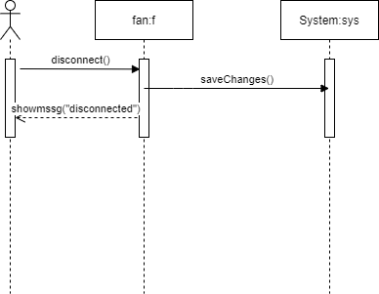

UC-7:

**שם:** הגשת תלונה למנהלי המערכת.

**שחקן ראשי:** אוהד.

**בעלי עניין:** אוהד: מעוניין להשאיר תלונה עבור מידע לא תקין אשר נמצא באתר.   
 מנהלי המערכת: מעוניינים לשמור על אינטגרציה של המידע ולכן מעוניינים  
 לקבל עדכונים.

**תנאי קדם:** המערכת קיימת, אוהד היינו מנוי רשום באתר והוא מחובר למערכת   
 קיים לפחות מנהל מערכת אחד.

**תנאי סיום:** תלונה נשלחה למנהלי המערכת.

**תרחיש הצלחה ראשי:**

1. המשתמש נכנס לדף הגשת תלונה.
2. המערכת מציגה טופס של הגשת תלונה.
3. המשתמש ממלא את פרטי הטופס.
4. המערכת מציגה את הטופס ומבקשת אישור.
5. המשתמש מאשר את הטופס.
6. המערכת מעבדת את הטופס.
7. המערכת שולחת את טופס התלונה למנהלי המערכת.
8. המערכת מציגה הודעת הצלחה למשתמש.

**תחרישים אלטרנטיביים:**

4.1 המשתמש מחליט לתקן את הטופס וחוזר לשלב 3.

6.1 המערכת מציגה הודעת שגיאה כי פורמט הטופס אינו תקין.

6.1a המשתמש בוחר לתקן את הטופס וחזור לשלב 3.

6.1b המשתמש בוחר לצאת ולבטל את התלונה.

**תדירות שימוש:** תדירות בינונית(לא נצפה לקבל המון תלונות ביום).

**דרישות מיוחדות:** חיבור יציב של המערכת על מנת לשלוח את התלונות.

**SSD**:

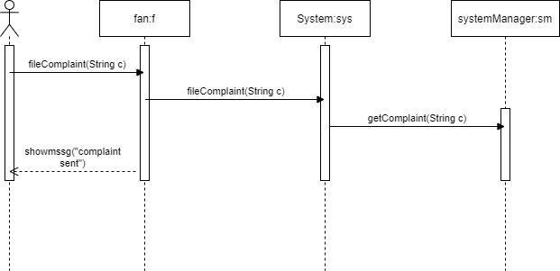

UC-8:

**שם:** צפייה בהיסטוריית חיפושים.

**שחקן ראשי:** אוהד.

**בעלי עניין:** אוהד: מעוניין שתישמר היסטורית החיפושים שלו לצורכים נוחות.

**תנאי קדם:** המערכת קיימת, אוהד היינו מנוי רשום באתר והוא מחוברת למערכת.

**תנאי סיום:** המערכת מציגה את היסטורית החיפושים של האוהד.

**תרחיש הצלחה ראשי:**

1. המשתמש נכנס לדף היסטורית החיפושים שלו.
2. המערכת מציגה רשימה של כלל החיפושים.
3. המשתמש בוחר לסנן לפי מילים או תאריכים.
4. המערכת מסננת את רשימת ההיסטוריה.
5. המערכת מציגה את החיפושים הרלוונטיים.

**תחרישים אלטרנטיביים:**

2.1 המשתמש אינו מעוניין בסינון נוסף ועוזב את דף החיפוש.

3.1 המערכת מציגה שגיאה כי מילות הסינון אינן תקינות.

3.2a המשתמש חוזר לשלב 3 לתקן את החיפוש.   
3.2b המשתמש עוזב את דף החיפוש.

**תדירות שימוש:** תדירות בינונית(חיפוש היסטוריה אינו דבר נפוץ עבור כל משתמש).  
**דרישות מיוחדות:** חיבור יציב של המערכת על מנת לשלוף את היסטורית החיפוש ממאגר הנתונים.

**SSD**:

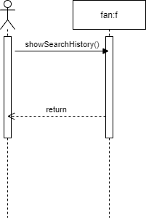

UC-9:

**שם:** צפייה ועריכת פרטים מזהים אישיים.

**שחקן ראשי:** אוהד.

**בעלי עניין:** אוהד: מעוניין לצפות ולערוך את פרטיו האישיים על מנת לבדוק שאכן מעודכנים ולעדכן אותם במידת הצורך בעתיד.

**תנאי קדם:** המערכת קיימת, אוהד היינו מנוי רשום באתר והוא מחוברת למערכת.

**תנאי סיום:** פרטי האוהד מעודכנים ומוצגים.

**תרחיש הצלחה ראשי:**

1. המשתמש נכנס לעמוד פרטיו האישיים.
2. המערכת מציגה את פרטיו האישיים של האוהד.
3. המשתמש מעדכן במידת הצורך את הפרטים.
4. המערכת מציגה הודעת אישור לפני עדכון.
5. המשתמש מאשר את עדכון פרטיו.
6. המערכת מעדכנת את פרטי העובדת.

**תחרישים אלטרנטיביים:**

2.1 המשתמש בוחר לצאת מעמוד הפרטים האישיים.

3.1 המערכת מציגה שגיאה כי אחד מהפרטים של האוהד אינו תקין.

3.2a המשתמש חוזר לשלב 2 לתקן את הפרטים.   
3.2b המשתמש עוזב את דף החיפוש.

**תדירות שימוש:** תדירות גבוהה עבור צפייה בפרטים האישיים ותדירות בינונית עבור עריכת הפרטים שכן לא נצפה שאוהב יעדכן בכל יום את פרטיו.

**SSD**:

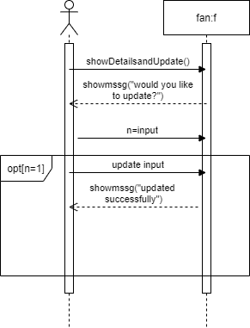

UC-10:

**שם**: ניהול נכס קבוצה

**שחקן ראשי**: בעל הקבוצה

**בעלי עניין**: בעל הקבוצה, ההתאחדות לכדורגל

**תנאי קדם**:

1. קיים מנוי במערכת עבור בעל הקבוצה.
2. קיימת הקבוצה במערכת
3. קיימות הרשאות מתאימות לבעל הקבוצה
4. הנכס קיים במערכת
5. הנכס לא מקושר לאף קבוצה אחרת

**תנאי סיום**:

1. פעילות ניהול הנכס הסתיימה בהצלחה

**תרחיש הצלחה ראשי**:

1. בעל הקבוצה מעוניין לעדכן נכס עבור הקבוצה.
2. המערכת תוודא כי אכן לבעל הקבוצה יש את ההרשאות המתאימות לקבוצה זו.
3. המערכת תציג לבעל הקבוצה טופס ייעודי עבור הוספה/הסרה/עריכה של הנכס עבור הקבוצה.
4. בעל הקבוצה ימלא את הטופס כנדרש.
5. המערכת תערך ווידוא כי הטופס מלא בצורה תקינה.
6. המערכת תעדכן את הבקשה בהתאם לטופס.
7. המערכת תציג הודעה כי עדכון הנכס בוצע בהצלחה.

**תרחישים אלטרנטיביים**:

1. הפרטים על גבי הטופס אינם תקינים/ מלאים
   1. המערכת תציג את הטופס עם דגש על הפרטים החסרים/ שלא תקינים.
   2. המערכת תחזור לצעד 3.
2. הטופס אינו נקלט ונשמר בהצלחה.
   1. המערכת תציג לבעל הקבוצה הודעת שגיאה.
   2. המערכת תחזור לצעד 3.

**תדירות ההתרחשות**: גבוהה – בכל פעם שיש שינוי בתנאי העסקה, העברת שחקנים, פיטורי בעלי תפקידים, שינוי של מגרש הבית וכו'.

**SSD**:

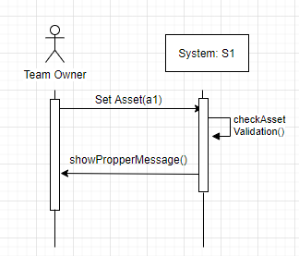

UC-11:

**שם**: הוספת בעל קבוצה נוסף

**שחקן** **ראשי**: בעל הקבוצה

**בעלי** **עניין**: בעל הקבוצה , ההתאחדות לכדורגל

**תנאי** **קדם**:

1. קיים מנוי במערכת עבור בעל הקבוצה.
2. קיים מנוי במערכת עבור מי שרוצים להוסיף כבעל קבוצה
3. המנוי הנוסף איננו בעל קבוצה של אף קבוצה אחרת
4. בעל הקבוצה הנוכחי התחבר למערכת בהצלחה
5. בעל הקבוצה הנוכחי בעל הרשאות מתאימות

**תנאי** **סיום**:

1. המנוי הופך לבעל קבוצה נוסף
2. המנוי מקבל הרשאות של בעל קבוצה

**תרחיש הצלחה ראשי**:

1. בעל הקבוצה מעוניין להוסיף בעל קבוצה נוסף
2. בעל הקבוצה בוחר את המנוי אותו הוא מעוניין להוסיף
3. המערכת מוודאת שמנוי זה אינו בעל קבוצה של אף קבוצה אחרת
4. המערכת הופכת את המנוי לבעל קבוצה ומביאה לו הרשאות בהתאם.
5. המערכת תציג הודעה לכל מי שקשור לנושא על הוספת בעל קבוצה חדש.

**תרחישים אלטרנטיביים**:

* 1. המערכת זיהתה כי המנוי הנבחר כבר בעל קבוצה

3.1.1. המערכת תראה הודעה בהתאם לבעל הקבוצה

3.1.2. המערכת תאפשר לבעל הקבוצה בחירה מחודשת של מנוי- חזרה לצעד 2.

**תדירות ההתרחשות**: נדירה – כאשר בעל קבוצה ירצה שמנוי נוסף יקבל את ההרשאות שיש לו.

**SSD**:

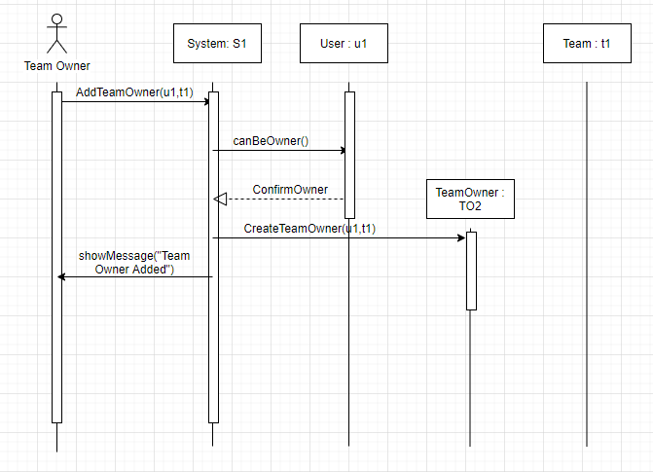

UC-12:

**שם**: הסרת מינוי של בעל קבוצה

**שחקן ראשי**: בעל הקבוצה

**בעלי עניין**: בעל הקבוצה , ההתאחדות לכדורגל

**תנאי קדם**:

1. קיים מנוי במערכת עבור בעל הקבוצה.
2. קיים מנוי במערכת עבור בעל הקבוצה אותו רוצים להסיר.
3. בעל הקבוצה שמעוניין להסיר הוא גם זה שנתן את המינוי.
4. בעל הקבוצה הנוכחי התחבר למערכת בהצלחה
5. בעל הקבוצה הנוכחי בעל הרשאות מתאימות

**תנאי סיום**:

1. בעל הקבוצה שמסירים מאבד את כל ההרשאות של בעל קבוצה
2. כל המינויים שבעל הקבוצה המוסר עשה- מוסרים גם הם.

**תרחיש הצלחה ראשי**:

1. בעל הקבוצה מעוניין להסיר בעל קבוצה נוסף.
2. בעל הקבוצה בוחר את המינוי אותו הוא מעוניין להסיר.
3. המערכת מוודאת שמינוי זה מונה ע"י אותו בעל הקבוצה.
4. המערכת מסירה את המינוי.
5. המערכת מסירה את כל המינויים שבעל קבוצה זה עשה.
6. בעל הקבוצה המסיר והמוסר יקבלו הודעות בהתאם.

**תרחישים אלטרנטיביים**:

3.1 המערכת זיהתה כי המינוי שנבחר מונה על ידי בעל קבוצה אחר/ לא קיים במערכת כבעל קבוצה.

3.1.1 המערכת תציג הודעה בהתאם שבעל הקבוצה לא יכול להסיר מינוי זה.

3.1.2 המערכת תחזור למסך הבית.

**תדירות ההתרחשות**: נדירה – כאשר בעל קבוצה ירצה שלהסיר בעל קבוצה אחר שאותו הוא מינה בעבר

**SSD**:

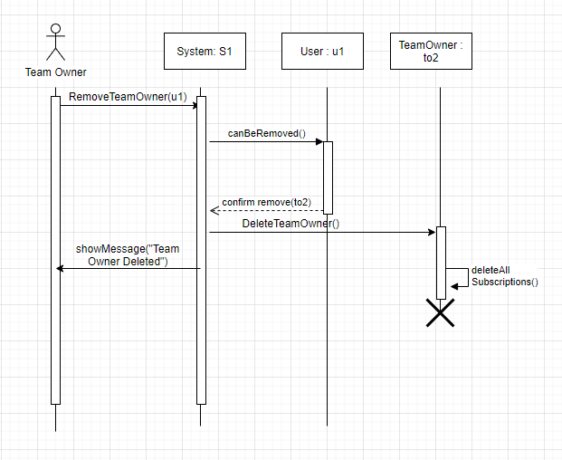

UC-13:

**שם**: הוספת מינוי של מנהל קבוצה

**שחקן ראשי**: בעל הקבוצה

**בעלי עניין**: בעל הקבוצה , ההתאחדות לכדורגל

**תנאי קדם**:

1. קיים מנוי במערכת עבור בעל הקבוצה.
2. המנוי אותו נדרש להוסיף איננו מנהל קבוצה/ בעל קבוצה עליה מדובר.
3. בעל הקבוצה הנוכחי התחבר למערכת בהצלחה
4. בעל הקבוצה הנוכחי בעל הרשאות מתאימות

**תנאי סיום**:

1. המנוי ממונה למנהל קבוצה.
2. המנוי מקבל הרשאות שבוחר בעל הקבוצה.

**תרחיש הצלחה ראשי**:

1. בעל הקבוצה מעוניין להוסיף מנהל קבוצה.
2. בעל הקבוצה בוחר את המנוי אותו הוא מעונין להוסיף.
3. המערכת מוודאת שמנוי זה אינו בעל הקבוצה או מנהל הקבוצה הנוכחית.
4. המערכת מאשרת את המנוי.
5. המערכת מציגה את כל ההרשאות שניתן לתת למנהל הקבוצה.
6. בעל הקבוצה בוחר את ההרשאות שברצונו לתת.
7. המערכת מוסיפה את ההרשאות שנבחרו למנהל הקבוצה.
8. המערכת תשלח הודעות מתאימות לכל בעלי העניין.

**תרחישים אלטרנטיביים**:

3.1. המנוי כבר בעל או מנהל הקבוצה

3.1.1 המערכת תראה הודעה בהתאם לבעל הקבוצה.

3.1.2 המערכת תחזור למסך הבית.

7.1 המערכת לא הצליחה להוסיף את ההרשאות באופן תקין.

7.1.1 המערכת תציג הודעת שגיאה ותחזור לצעד 6.

**תדירות ההתרחשות**: נדירה- מתרחש רק כאשר בעל קבוצה מחליט למנות מנהל קבוצה חדש.

**SSD**:

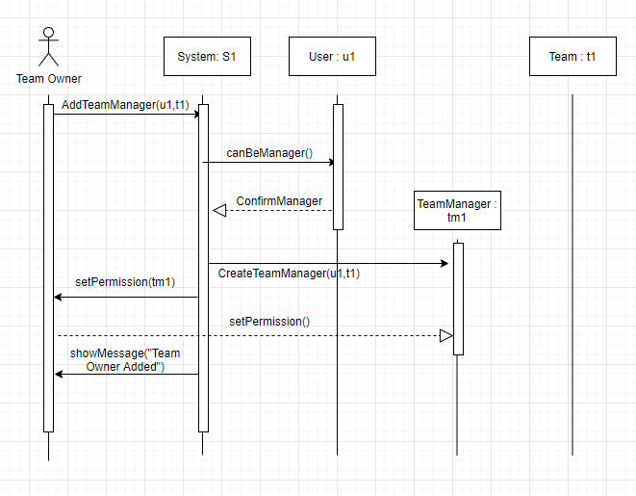

UC-14:

**שם**: הסרת מנוי של מנהל קבוצה שמונה ע"י בעל הקבוצה בעבר

**שחקן** **ראשי**: בעל קבוצה

**בעלי** **עניין**: ההתאחדות לכדורגל, בעל קבוצה, מנהל קבוצה

**תנאי** **קדם**:

1. קיים מנוי במערכת עבור בעל הקבוצה.
2. בעל הקבוצה ביצע התחברות מוצלחת למערכת.
3. לבעל הקבוצה קיימות הרשאות מתאימות.

**תנאי** **סיום**: המנוי של מנהל הקבוצה הוסר בהצלחה.

**תרחיש** **הצלחה** **ראשי**:

1. בעל הקבוצה מעוניין להסיר מנוי של מנהל הקבוצה.
2. המערכת תוודא שאכן מנהל הקבוצה מונה בעבר ע"י בעל הקבוצה.
3. המערכת תסיר את המנוי של מנהל הקבוצה ותסיר את ההרשאות המתאימות עבורו.
4. המערכת תשלח התראות על הסרת המנוי לכל בעלי העניין.

**תרחישים** **אלטרנטיביים**:

1. מנהל הקבוצה שנבחר לא מונה ע"י בעל הקבוצה הנוכחי/לא מקושר לקבוצה של בעל הקבוצה.
   1. המערכת תציג הודעת שגיאה לבעל הקבוצה.
   2. המערכת תחזור למסך הבית.

**תדירות** **ההתרחשות**: נדירה- מתרחש רק כאשר בעל קבוצה מחליט להסיר מנוי של מנהל קבוצה.

**SSD**:

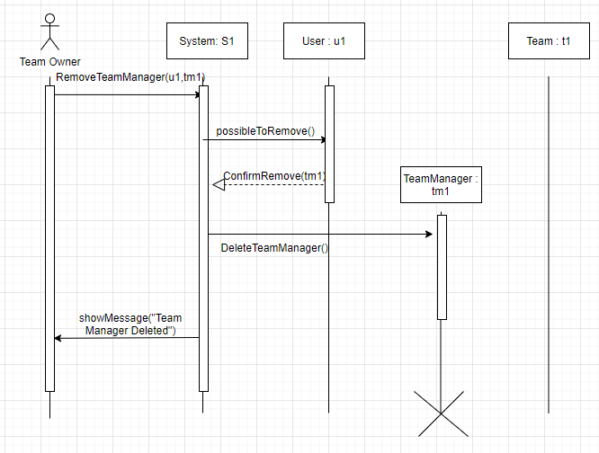

UC-15:

**שם**: סגירת קבוצה

**שחקן** **ראשי**: בעל קבוצה

**בעלי** **עניין**: ההתאחדות לכדורגל, בעל קבוצה

**תנאי** **קדם**:

1. קיים מנוי במערכת עבור בעל הקבוצה.
2. בעל הקבוצה ביצע התחברות מוצלחת למערכת.
3. לבעל הקבוצה קיימות הרשאות מתאימות.

**תנאי** **סיום**: הקבוצה נסגרה בהצלחה

**תרחיש** **הצלחה** **ראשי**:

1. בעל הקבוצה מעוניין לסגור קבוצה.
2. המערכת מוודאת שהקבוצה כרגע פתוחה, כלומר בסטטוס "פעילה".
3. המערכת תעדכן את סטטוס הקבוצה להיות "לא פעילה".
4. המערכת תשלח התראות על סגירת הקבוצה לבעלי הקבוצה ומנהליה, למנהלי המערכת ולכל מי שקשור לקבוצה.
5. המערכת תשמור את כל פעילות העבר של הקבוצה ותציג הודעה כי סגירת הקבוצה בוצעה בהצלחה.

**תרחישים** **אלטרנטיביים**:

1. הקבוצה בסטטוס "לא פעילה"
   1. המערכת תציג הודעת שגיאה לבעל הקבוצה.
   2. המערכת תחזור למסך הבית.

**תדירות** **ההתרחשות**: נדירה- מתרחש רק כאשר בעל קבוצה מחליט לפתוח מחדש קבוצה שסגר.

**SSD**:

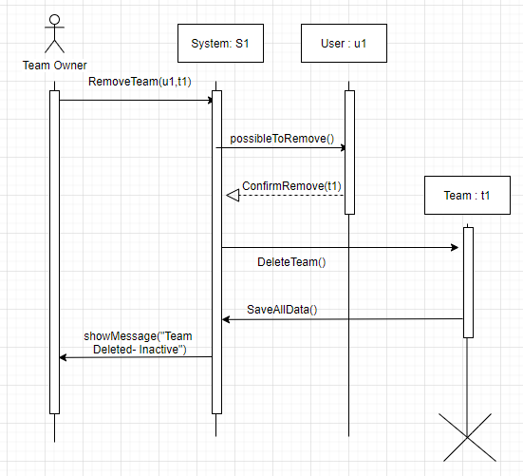

UC-16:

**שם**: פתיחת קבוצה שנסגרה

**שחקן ראשי**: בעל קבוצה

**בעלי עניין**: ההתאחדות לכדורגל, בעל קבוצה

**תנאי קדם**:

1. קיים מנוי במערכת עבור בעל הקבוצה.
2. בעל הקבוצה ביצע התחברות מוצלחת למערכת.
3. לבעל הקבוצה קיימות הרשאות מתאימות.

**תנאי סיום**: הקבוצה נפתחה בהצלחה

**תרחיש הצלחה ראשי**:

1. בעל הקבוצה מעוניין לפתוח מחדש קבוצה שכרגע סגורה.
2. המערכת מוודאת שהקבוצה אכן סגורה, כלומר בסטטוס "לא פעילה".
3. המערכת תעדכן את סטטוס הקבוצה להיות "פעילה".
4. המערכת תשלח התראות על פתיחת הקבוצה לכל מי שמהווה חלק ממנה.
5. המערכת תגדיר מחדש הרשאות לכל חברי הקבוצה בהתאם לתפקידם בה.
6. המערכת תציג הודעה לחברי הקבוצה כי הקבוצה נפתחה בהצלחה.

**תרחישים אלטרנטיביים**:

1. הקבוצה בסטטוס "פעילה"
   1. המערכת תציג הודעת שגיאה לבעל הקבוצה.
   2. המערכת תחזור למסך הבית.

**תדירות ההתרחשות**: נדירה- מתרחש רק כאשר בעל קבוצה מחליט לפתוח מחדש קבוצה שסגר.

**SSD**:

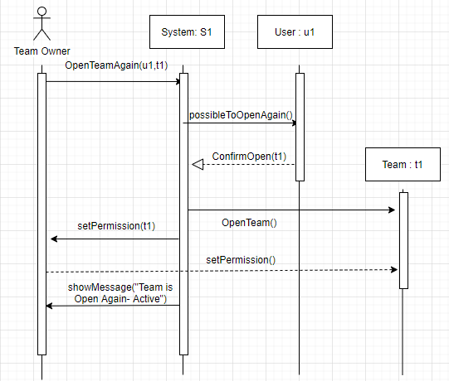

UC-17

**שם**: דיווח על פעילות פיננסית בקבוצה

**שחקן ראשי**: בעל קבוצה

**בעלי עניין**: ההתאחדות לכדורגל, בעל הקבוצה

**תנאי קדם**:

1. קיים מנוי במערכת עבור בעל הקבוצה.
2. בעל הקבוצה ביצע התחברות מוצלחת למערכת.
3. לבעל הקבוצה קיימות הרשאות מתאימות.

**תנאי סיום**: הפעילות הפיננסית של הקבוצה דווחה במערכת בהצלחה

**תרחיש הצלחה ראשי**:

1. בעל הקבוצה מעוניין לעדכן במערכת פעילות פיננסית עבור הקבוצה.
2. המערכת תציג לבעל הקבוצה טופס ייעודי עבור עדכון הוצאה/ הכנסה של הקבוצה.
3. בעל הקבוצה ימלא את הטופס כנדרש.
4. המערכת תערוך ווידוא כי הטופס מלא בצורה תקינה.
5. המערכת תשמור את הדיווח.
6. המערכת תציג לבעל הקבוצה הודעה על קליטת הדיווח בהצלחה.

**תרחישים אלטרנטיביים**:

1. הפרטים על גבי הטופס אינם תקינים/ מלאים
   1. המערכת תציג את הטופס עם דגש על הפרטים החסרים/ שלא תקינים.
   2. המערכת תחזור לצעד 3.
2. הטופס אינו נקלט/נשמר בהצלחה.
   1. המערכת תציג לבעל הקבוצה הודעת שגיאה.
   2. המערכת תחזור לצעד 3.

**תדירות ההתרחשות**: גבוהה- לאחר כל משחק, בכל חודש עם תשלום המשכורות, בכל פעילות תחזוקה, בכל העברת שחקן.

**SSD**:

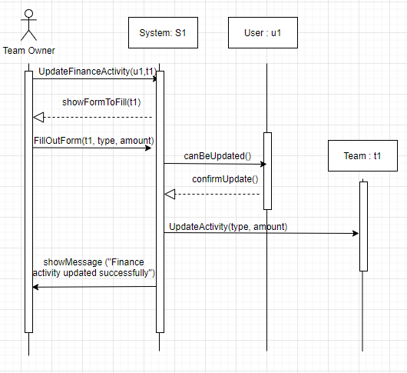

UC-18:

**שם**: סגירת קבוצה לצמיתות

**שחקן ראשי**: מנהל מערכת

**בעלי עניין**: ההתאחדות לכדורגל, מנהל מערכת, בעל קבוצה, מנהלי קבוצה.

**תנאי קדם**:

1. קיים מנוי במערכת עבור מנהל המערכת.
2. מנהל המערכת ביצע התחברות מוצלחת למערכת.
3. למנהל המערכת קיימות הרשאות מתאימות.

**תנאי סיום**: הקבוצה נסגרה לצמיתות בהצלחה

**תרחיש הצלחה ראשי**:

1. מנהל המערכת מעונין לסגור קבוצה לצמיתות.
2. המערכת מוודאת שהקבוצה אכן פתוחה כרגע, כלומר בסטטוס "פעילה".
3. המערכת תעדכן את סטטוס הקבוצה להיות "לא פעילה לצמיתות".
4. המערכת תשלח התראות על סגירת הקבוצה לצמיתות לכל מי שמהווה חלק ממנה.
5. המערכת תשמור את כל פעילות העבר של הקבוצה ולא תאפשר פתיחת הקבוצה מחדש.

**תרחישים אלטרנטיביים**:

2. הקבוצה בסטטוס "לא פעילה"

2.1. המערכת תציג הודעת שגיאה לבעל הקבוצה.

2.2. המערכת תחזור למסך הבית.

**תדירות ההתרחשות**: נדירה- מתרחש רק כאשר בעל קבוצה מחליט לפתוח מחדש קבוצה שסגר.

**SSD**:

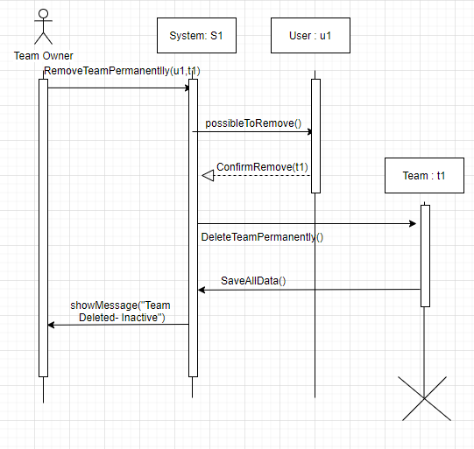

UC-19

**שם**: הסרת מנוי

**שחקן ראשי**: מנהל מערכת

**בעלי עניין**: ההתאחדות לכדורגל, מנהל מערכת

**תנאי קדם**:

1. קיים מנוי במערכת עבור מנהל המערכת.
2. מנהל המערכת ביצע התחברות מוצלחת למערכת.
3. למנהל המערכת קיימות הרשאות מתאימות.

**תנאי סיום**: הסרת המנוי בוצעה בהצלחה

**תרחיש הצלחה ראשי**:

1. מנהל המערכת מעונין למחוק מנוי מהמערכת.
2. מנהל המערכת יבחר את המנוי אשר ברצונו למחוק.
3. המערכת מוודאת כי ניתן למחוק את המנוי הנבחר בצורה תקינה.
4. המערכת תמחק את המנוי הנבחר ותסיר עבורו את ההרשאות המתאימות.
5. המערכת תשלח התראה על מחיקת המנוי למי שמהווה קשר לקבוצה.

**תרחישים אלטרנטיביים**:

* 1. המערכת תזהה כי המנוי הנבחר הינו בעל קבוצה יחיד.
     1. המערכת תציג הודעת שגיאה מתאימה.
     2. המערכת תחזור לצעד 2.

**תדירות ההתרחשות**: מתרחש רק כאשר מנהל מערכת מחליט להסיר מנוי.

**SSD**:

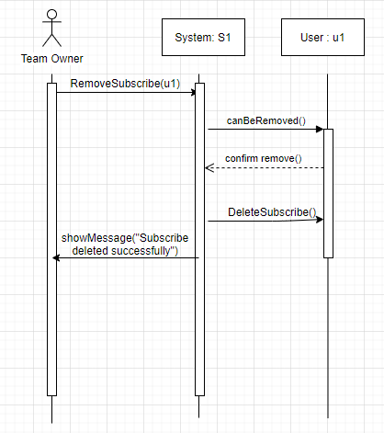

UC-20:

**שם**: צפייה/תגובה בתלונות מנויים

**שחקן ראשי**: מנהל מערכת

**בעלי עניין**: ההתאחדות לכדורגל, מנהל מערכת

**תנאי קדם**:

1. קיים מנוי במערכת עבור מנהל המערכת.
2. מנהל המערכת ביצע התחברות מוצלחת למערכת.
3. למנהל המערכת קיימות הרשאות מתאימות.

**תנאי סיום**: פעולת הצפייה/תגובה לתלונה הסתיימה בהצלחה.

**תרחיש הצלחה ראשי**:

1. מנהל המערכת מעונין לצפות/להגיב לתלונת מנוי מסוים.
2. מנהל המערכת בוחר את התלונה בה ירצה לצפות/להגיב.
3. המערכת תאפשר את ביצוע הפעולה בצורה תקינה.

**תרחישים אלטרנטיביים**:

* 1. המערכת לא תמצא את התלונה שנבחרה.
     1. תוצג הודעת שגיאה למנהל המערכת.
     2. המערכת תחזור לצעד 1.

**SSD**:

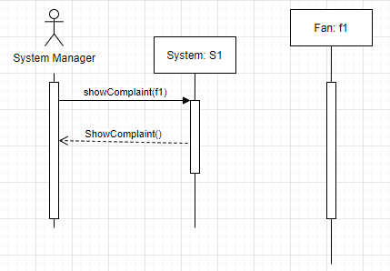

UC-21:

**שם**: צפייה בהתנהלות המערכת

**שחקן ראשי**: מנהל מערכת

**בעלי עניין**: מנהל מערכת

**תנאי קדם**:

1. קיים מנוי במערכת עבור מנהל המערכת.
2. מנהל המערכת ביצע התחברות מוצלחת למערכת.
3. למנהל המערכת קיימות הרשאות מתאימות.

**תנאי סיום**:

1. המערכת מציגה את כל הפעולות של המערכת עד לאותו רגע.

**תרחיש הצלחה ראשי**:

1. מנהל המערכת רוצה לצפות במידע על התנהלות המערכת.
2. המערכת מציגה את קובץ ה-Log בו נרשמות כל פעולות המערכת.

**תדירות ההתרחשות**: נדירה – כאשר יש לבדוק פרצת אבטחה או בדיקה שגרתית.

**SSD**:

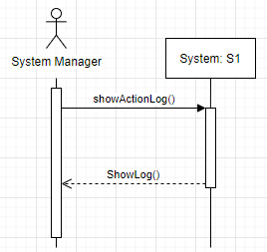

UC-22:

**שם**: הפעלת מערכת ההמלצה

**שחקן ראשי**: מנהל מערכת

**בעלי עניין**: מנהל מערכת, אוהדים

**תנאי קדם**:

1. קיים מנוי במערכת עבור מנהל המערכת.
2. מנהל המערכת ביצע התחברות מוצלחת למערכת.
3. למנהל המערכת קיימות הרשאות מתאימות.

**תנאי סיום**:

1. המערכת מפעילה את מודל החיזוי למערכת ההמלצה בהצלחה.

**תרחיש הצלחה ראשי**:

1. מנהל המערכת רוצה להפעיל את בניית המודל למערכת ההמלצה.
2. מנהל המערכת בוחר על פי איזה מודל מערכת ההמלצה תעבוד.
3. המערכת בונה את המודל.
4. האוהד יכול להשתמש במערכת ההמלצה המבוססת על המודל הנ"ל.

**תרחישים אלטרנטיביים**:

* 1. המערכת לא הצליחה לבנות את המודל הנבחר בהצלחה.
     1. המערכת תציג הודעת שגיאה למנהל המערכת.
     2. חזרה לצעד 2.

**תדירות ההתרחשות**: קבועה – בכל פעם שרוצים להחליף מודל חיזוי.

**SSD**:

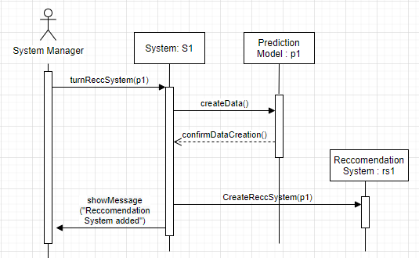

UC-23:

**שם**: הגדרת ליגה

**שחקן ראשי**: נציג ההתאחדות

**בעלי עניין**: התאחדות הכדורגל: רוצים שיתווספו ליגות למערכת

**תנאי קדם**: נציג ההתאחדות מחובר למערכת

**תנאי סיום**: התווספה ליגה למערכת

**תרחיש הצלחה ראשי**:

1. הנציג בוחר בהגדרת ליגה.
2. המערכת מציגה לנציג את מסך הגדרת הליגה ומבקשת מהנציג להכניס פרטי ליגה.
3. הנציג מכניס פרטי ליגה ולוחץ אישור.
4. המערכת בודקת שהפרטים שהוכנסו חוקיים.
5. המערכת בודקת שלא קיימת ליגה עם הפרטים שהוזנו.
6. המערכת מציגה הודעה שהליגה התווספה בהצלחה.

**תרחישים אלטרנטיביים**:

* 1. הנציג מתחרט ויוצא ממסך הוספת ליגה.

4.1 המערכת זיהתה תווים לא חוקיים בנתונים שהוכנסו על ידי הנציג.

4.2 המערכת מתריעה לנציג כי הפרטים שהוכנסו לא חוקיים.

A4.3 הנציג חוזר לשלב 3 לתקן את הפרטי הליגה.

B4.3 הנציג עוזב את מסך הוספת הליגה.

**תדירות ההתרחשות**: לעיתים רחוקות

**נושאים פתוחים**: אילו פרטים בדיוק חייבים להזין עבור יצירה של הליגה, האם יש פרטים שלא חייבים להזין מיידית.

**SSD**:

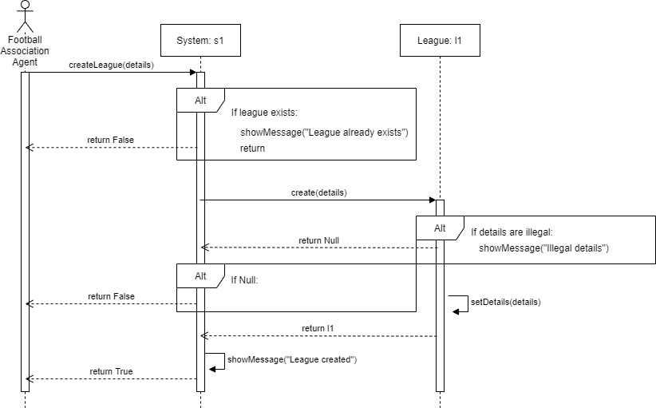

UC-24:

**שם**: הגדרת עונה לליגה ע"י שנה

**שחקן ראשי**: נציג ההתאחדות

**בעלי עניין**: התאחדות הכדורגל: רוצים שליגה שממשיכה לעונה חדשה תעודכן במערכת

**תנאי קדם**: נציג ההתאחדות מחובר למערכת

**תנאי סיום**: לליגה שנבחרה על ידי הנציג הוגדרה עונה

**תרחיש הצלחה ראשי**:

1. הנציג בוחר בהגדרת עונה לליגה.
2. המערכת מבקשת מהנציג לבחור ליגה מרשימה ולהזין שנה.
3. הנציג בוחר ליגה ומזין שנה.
4. המערכת בודקת שהשנה שהוזנה חוקית עבור הליגה.
5. המערכת מציגה הודעה שהעונה הוגדרה עבור הליגה.

**תרחישים אלטרנטיביים**:

* 1. הנציג מתחרט ויוצא ממסך הגדרת עונה לליגה.

4.1 המערכת מתריעה לנציג שהשנה שהוזנה אינה חוקית.

A4.2 הנציג חוזר לשלב 3 ומזין שנה אחרת.

B4.2 הנציג מתחרט ויוצא ממסך הגדרת עונה לליגה.

**תדירות ההתרחשות**: עד פעם בשנה עבור כל ליגה

**SSD**:

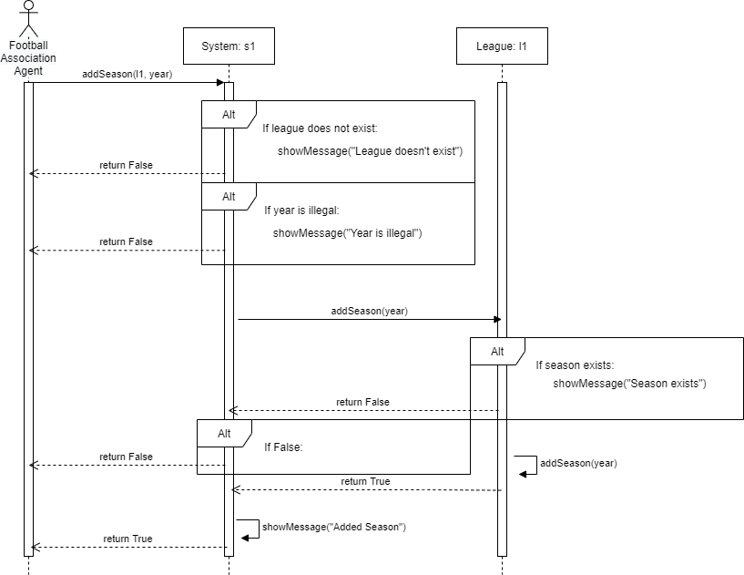

UC-25:

**שם**: מינוי שופט

**שחקן ראשי**: נציג ההתאחדות

**בעלי עניין**: התאחדות הכדורגל: רוצה להוסיף שופטים למערכת

**תנאי קדם**: נציג ההתאחדות מחובר למערכת

**תנאי סיום**: השופט צורף למערכת ונשלחה לו הזמנה

**תרחיש הצלחה ראשי**:

1. נציג ההתאחדות בוחר בהוספת שופט למערכת.
2. המערכת מבקשת מהנציג להזין את הפרטים של השופט.
3. הנציג מזין את פרטי השופט.
4. המערכת בודקת שהפרטים שהוזנו חוקיים.
5. המערכת בודקת שהפרטים שהוזנו לא מתאימים לשופט אחר במערכת.
6. המערכת מציגה הודעה שהשופט צורף למערכת ונשלחה אליו הזמנה.

**תרחישים אלטרנטיביים**:

* 1. הנציג מתחרט ויוצא ממסך הוספת שופט.

4.1 המערכת מזהה שהפרטים שהוזנו אינם חוקיים.

A4.2 הנציג חוזר לשלב 3 ומזין פרטים שוב.

B4.2 הנציג מתחרט ויוצא ממסך הוספת שופט.

5.1 ההזמנה לא נשלחה לשופט בשל תקלת תקשורת.

**תדירות ההתרחשות**: לעיתים רחוקות

**נושאים פתוחים**: אילו פרטים נדרשים להזנה על מנת להוסיף שופט למערכת, האם יש פרטים שלא חייבים להזין מיידית, באיזו צורה צריך לשלוח את ההזמנה לשופט.

**SSD**:

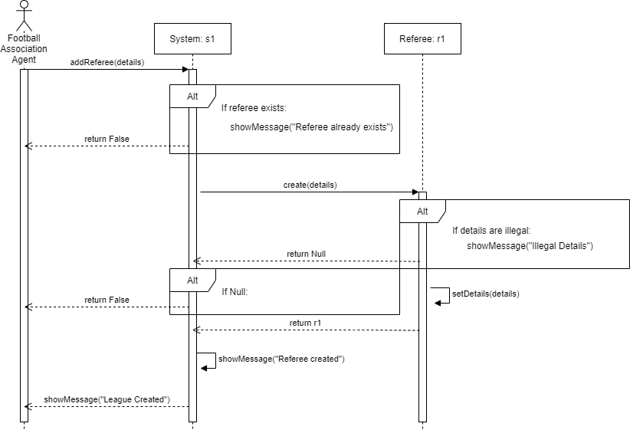

UC-26:

**שם**: הסרת שופט

**שחקן ראשי**: נציג ההתאחדות

**בעלי עניין**: ההתאחדות לכדורגל: רוצה למנוע שיבוץ שופט אשר כבר לא עובד לליגה

**תנאי קדם**: נציג ההתאחדות מחובר למערכת

**תנאי סיום**: השופט הוסר מהמערכת

**תרחיש הצלחה ראשי**:

1. נציג ההתאחדות בוחר בהסרת שופט מהמערכת.
2. המערכת מבקשת מהנציג להזין מספר מזהה של השופט.
3. הנציג מזין את המספר המזהה של השופט.
4. המערכת בודקת שהמספר המזהה הוזן כראוי.
5. המערכת מחפשת את השופט בעל המספר המזהה שהוזן.
6. המערכת מציגה הודעה בה היא שואלת את הנציג האם הוא בטוח שהוא רוצה למחוק את השופט מהמערכת ונותנת שתי אפשרויות: למחוק את השופט או לחזור למסך הראשי.
7. הנציג בוחר למחוק את השופט.
8. המערכת מוחקת את השופט מהמערכת ומציגה הודעה שהשופט נמחק מהמערכת בהצלחה.

**תרחישים אלטרנטיביים**:

* 1. הנציג מתחרט ויוצא ממסך הסרת שופט.

4.1 המספר המזהה לא הוזן כראוי.

A4.2 הנציג חוזר לשלב 3 ומזין מספר מזהה שוב.

B4.2 הנציג מתחרט ויוצא ממסך הסרת שופט.

5.1 המערכת לא מוצאת שופט בעל מספר מזהה זה במערכת ומבקשת מהנציג להזין מספר מזהה אחר.

A5.2 הנציג חוזר לשלב 3 ומזין מספר מזהה אחר.

B5.2 הנציג מתחרט ויוצא ממסך הסרת שופט.

**תדירות ההתרחשות**: לעיתים רחוקות

**נושאים פתוחים**: האם צריך לשלוח הודעה לשופט כי הוא הוסר מהמערכת

**SSD**:

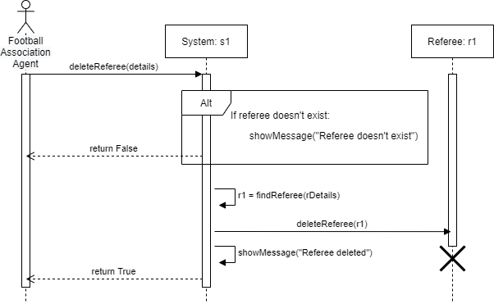

UC-27:

**שם**: שיבוץ שופט לליגה בעונה

**שחקן ראשי**: נציג ההתאחדות

**בעלי עניין**: ההתאחדות לכדורגל: רוצה לשבץ שופטים לליגה כדי לאפשר קיום משחקים

**תנאי קדם**: נציג ההתאחדות מחובר למערכת

**תנאי סיום**: השופט שובץ לליגה מסוימת בעונה מסוימת

**תרחיש הצלחה ראשי**:

1. נציג ההתאחדות בוחר בשיבוץ שופט לליגה בעונה.
2. המערכת מבקשת מהנציג להזין מספר מזהה של שופט, מספר מזהה של ליגה ושנה של עונה.
3. הנציג מזין את הפרטים.
4. המערכת בודקת שהפרטים הוזנו כראוי.
5. המערכת מבצעת את השיבוץ.
6. המערכת מציגה הודעה שהשופט שהוזן שובץ לליגה שהוזנה בעונה שהוזנה.

**תרחישים אלטרנטיביים**:

* 1. הנציג מתחרט ויוצא ממסך שיבוץ שופט לליגה בעונה.

4.1 הפרטים לא הוזנו כראוי.

A4.2 הנציג חוזר לשלב 3 ומזין פרטים שוב.

B4.2 הנציג מתחרט ויוצא ממסך שיבוץ שופט לליגה בעונה.

**תדירות ההתרחשות**: בכל עונה עבור כל ליגה בעונה זו עבור כל שופט

**נושאים פתוחים**: מהם המזהה של השופט והמזהה של הליגה

**SSD**:

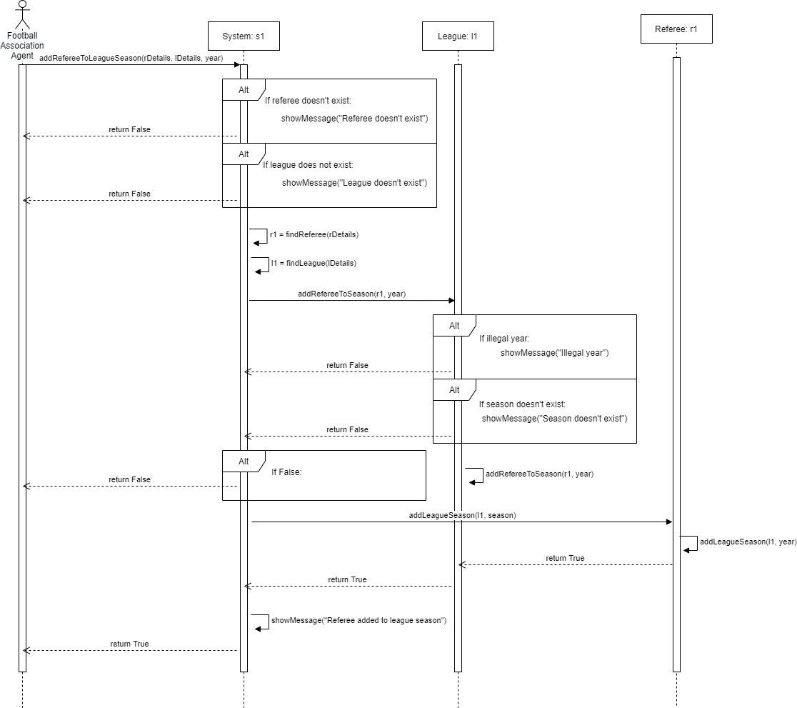

UC-28:

**שם**: הגדרת מדיניות חישוב הניקוד והמיקום בליגה

**שחקן ראשי**: נציג ההתאחדות

**בעלי עניין**: ההתאחדות לכדורגל: רוצה שתהיה מדיניות חישוב הניקוד כדי לאפשר לדרג את הקבוצות בליגה

**תנאי קדם**: נציג ההתאחדות מחובר למערכת

**תנאי סיום**: הוגדרה מדיניות חישוב ניקום ומיקום עבור הליגה שנבחרה

**תרחיש הצלחה ראשי**:

1. נציג ההתאחדות בוחר בהגדרת מדיניות חישוב הניקוד והמיקום לליגה.
2. המערכת מבקשת מהנציג לבחור בליגה מסוימת מתוך רשימה ולבחור מדיניות מתוך רשימה.
3. הנציג בוחר ליגה ומדיניות.
4. המערכת בודקת שהליגה עדיין לא התחילה את העונה.
5. המערכת מגדירה את המדיניות של הליגה לבחירתו של הנציג ומציגה הודעה לנציג כי המדיניות הוגדרה.

**תרחישים אלטרנטיביים**:

1.1 הנציג מתחרט ויוצא ממסך הגדרת מדיניות חישוב הניקוד והמיקום לליגה.

4.1 הליגה כבר התחילה את העונה, לא ניתן להגדיר לה מדיניות, המערכת מציגה הודעה כי לא ניתן להגדיר מדיניות לליגה שכבר התחילה את העונה שלה.

A4.2 הנציג מתחרט ויוצא ממסך הגדרת מדיניות חישוב הניקוד והמיקום לליגה.

B4.2 הנציג חוזר לשלב 3 ובוחר ליגה אחרת ומדיניות.

**תדירות ההתרחשות**: כל עונה לכל ליגה

**SSD**:

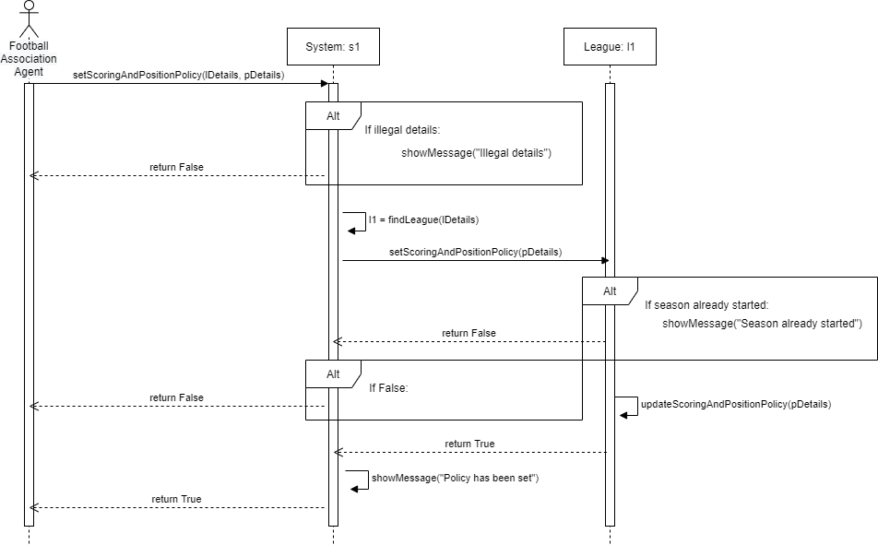

UC-29:

**שם**: הגדרת מדיניות שיבוץ משחקים

**שחקן ראשי**: נציג ההתאחדות

**בעלי עניין**: ההתאחדות לכדורגל: רוצה שתהיה מדיניות שיבוץ משחקים כדי לאפשר קיום משחקים

**תנאי קדם**: נציג ההתאחדות מחובר למערכת

**תנאי סיום**: נקבעה מדיניות שיבוץ משחקים

**תרחיש הצלחה ראשי**:

1. נציג ההתאחדות בוחר בהגדרת מדיניות שיבוץ משחקים.
2. המערכת מבקשת מהנציג לבחור מדיניות מתוך רשימה.
3. הנציג בוחר מדיניות מהרשימה.
4. המערכת מגדירה את המדיניות לפי בחירתו של הנציג ומציגה הודעה כי המדיניות הוגדרה בהצלחה.

**תרחישים אלטרנטיביים**:

1.1 הנציג מתחרט ויוצא ממסך הגדרת מדיניות שיבוץ משחקים.

**תדירות ההתרחשות**: לעיתים רחוקות

**נושאים פתוחים**: אילו מדיניויות נמצאות ברשימה אשר מציגה המערכת.

**SSD**:

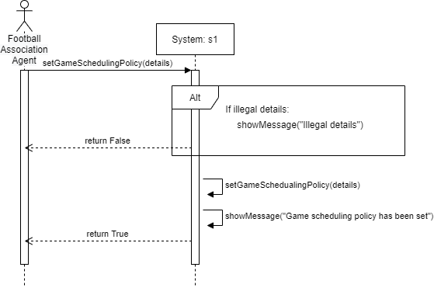

UC-30:

**שם**: עדכון פרטים אישיים

**שחקן ראשי**: שופט

**בעלי עניין**: ההתאחדות לכדורגל: רוצה לאפשר לשופט לשנות את פרטיו האישיים כדי לאפשר יצירת קשר עימו דרך פרטים מעודכנים, שופט: רוצה לעדכן את פרטיו האישיים כדי שיפנו אליו דרך פרטים מעודכנים.

**תנאי קדם**: השופט מחובר למערכת

**תנאי סיום**: השופט עדכן את פרטיו האישיים

**תרחיש הצלחה ראשי**:

1. השופט בוחר בשינוי פרטים אישיים.
2. המערכת מבקשת מהשופט לשנות את פרטיו האישיים.
3. השופט משנה את פרטיו האישיים.
4. המערכת בודקת שהפרטים שהוכנסו חוקיים ושואלת את השופט האם הוא בטוח שהוא רוצה לשנות את הפרטים האישיים שלו ונותנת שתי אפשרויות: אישור וביטול.
5. השופט בוחר באישור.
6. המערכת מעדכנת את פרטיו האישיים של השופט לפי הפרטים שהזין.

**תרחישים אלטרנטיביים**:

1.1 השופט מתחרט ויוצא ממסך עדכון פרטים אישיים.

* 1. הפרטים שהוזנו אינם חוקיים, המערכת מבקשת מהשופט להזין פרטים שוב.

A4.2 השופט חוזר לשלב 3 ומזין את הפרטים שוב.

B4.2 השופט מתחרט ויוצא ממסך עדכון פרטים אישיים.

* 1. השופט בוחר בביטול.

5.2 המערכת מבטלת את השינוי ומחזירה את השופט למסך הבית.

**תדירות ההתרחשות**: לעיתים רחוקות

**נושאים פתוחים**: אילו פרטים צריך לאפשר לשופט לשנות ואילו פרטים צריכים להישאר קבועים.

**SSD**:

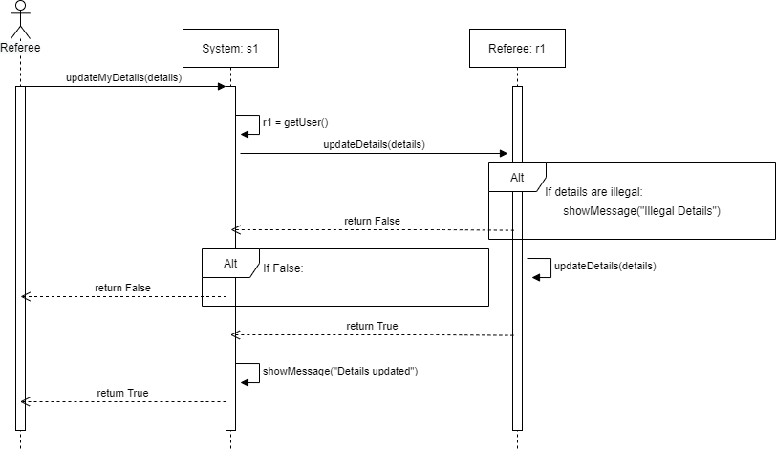

UC-31:

**שם**: צפיה במשחקים

**שחקן ראשי**: שופט

**בעלי עניין**: שופט: רוצה לדעת באילו משחקים הוא אמור לשפוט, ההתאחדות לכדורגל: רוצה לאפשר לשופטים לצפות במשחקים שהם צריכים לשפוט בהם כדי לוודא שהם ידעו לאן הם משובצים.

**תנאי קדם**: השופט מחובר למערכת

**תנאי סיום**: השופט צפה במשחקים

**תרחיש הצלחה ראשי**:

1. השופט בוחר בצפייה במשחקים.
2. המערכת מציגה לשופט את כל המשחקים בהם הוא אמור לשפוט.

**תדירות ההתרחשות**: לעיתים קרובות

**SSD**:

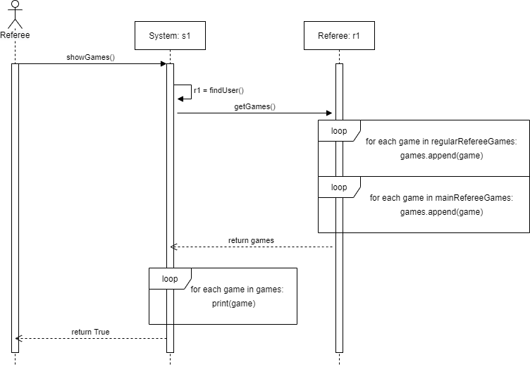

UC-32:

**שם**: הוספת אירוע במהלך משחק

**שחקן ראשי**: שופט

**בעלי עניין**: אוהד: רוצה לדעת מה היו האירועים במהלך המשחק של הקבוצה אותה הוא אוהד, אורח: רוצה לראות עדכוני אירועים במשחקים, ההתאחדות לכדורגל: רוצה לאפשר לשופטים להוסיף אירועים במהלך משחק כדי לעקוב אחרי המשחקים.

**תנאי קדם**: השופט מחובר למערכת

**תנאי סיום**: השופט הוסיף אירוע למשחק

**תרחיש הצלחה ראשי**:

1. השופט בוחר בהוספת אירוע למשחק.
2. המערכת מבקשת מהשופט לבחור במשחק מתוך רשימה.
3. השופט בוחר במשחק.
4. המערכת מוודאת שהמשחק שנבחר מתבצע כרגע.
5. המערכת מבקשת מהשופט להזין אירוע.
6. השופט מזין אירוע.
7. המערכת מוודאת שהאירוע שהוזן חוקי.
8. המערכת מוסיפה את האירוע שהזין השופט למשחק ומציגה הודעה כי האירוע התווסף בהצלחה.

**תרחישים אלטרנטיביים**:

* 1. השופט מתחרט ויוצא ממסך הוספת אירוע למשחק.

4.1 המשחק שבחר השופט הוא לא משחק שמתבצע כרגע והמערכת מבקשת מהשפוט לבחור משחק אחר.

A4.2 השופט חוזר לשלב 3 ובוחר משחק אחר.

B4.2 השופט מתחרט ויוצא ממסך הוספת אירוע למשחק.

7.1 האירוע שהוזן אינו חוקי והמערכת מבקשת מהשופט להזין אירוע שוב.

A7.2 השופט חוזר לשלב 6 ומזין אירוע שוב.

B7.2 השופט מתחרט ויוצא ממסך הוספת אירוע למשחק.

**תדירות ההתרחשות**: מספר פעמים בכל משחק

**נושאים פתוחים**: מה ההגדרה של אירוע חוקי

**SSD**:

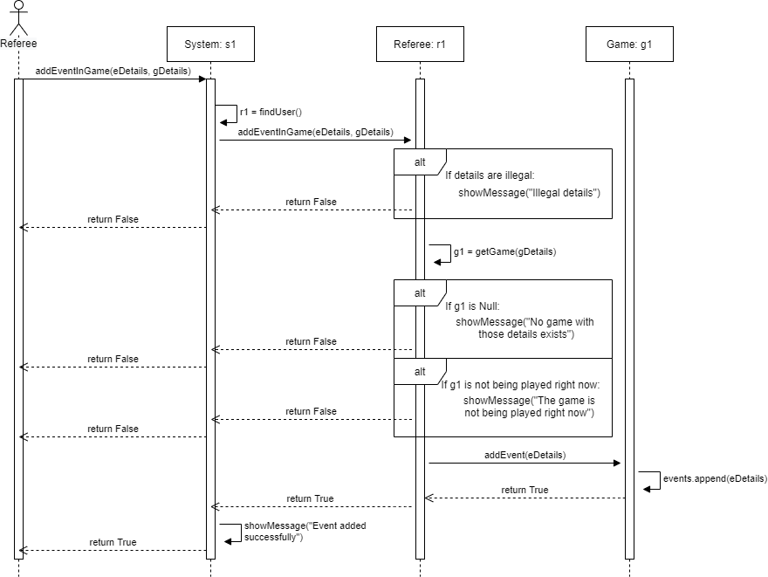

UC-33:

**שם**: עריכת אירועים לאחר המשחק

**שחקן ראשי**: שופט

**בעלי עניין**: ההתאחדות לכדורגל: רוצה לאפשר יצירה של דו"ח עבור משחק.

**תנאי קדם**: השופט מחובר למערכת

**תנאי סיום**: האירועים במשחק עודכנו

**תרחיש הצלחה ראשי**:

1. השופט בוחר בעריכת אירועים לאחר משחק.
2. המערכת מבקשת מהשופט לבחור משחק מתוך רשימה.
3. השופט בוחר משחק.
4. המערכת מוודאת שהשופט היה שופט ראשי במשחק, המשחק הסתיים ושעברו לא יותר מ-5 שעות מסוף המשחק.
5. המערכת מציגה לשופט את האירועים שהיו במשחק ומאפשרת לו לערוך אותם.
6. השופט עורך את האירועים.
7. המערכת מוודאת שהערכים החדשים שהוזנו חוקיים.
8. המערכת מעדכנת את אירועי המשחק ומציגה הודעה לשופט כי האירועים עודכנו בהצלחה.

**תרחישים אלטרנטיביים**:

* 1. השופט מתחרט ויוצא ממסך עריכת אירועים לאחר משחק.

4.1 השופט לא היה שופט ראשי במשחק או שהמשחק לא הסתיים או עברו יותר מ-5 שעות מסוף המשחק, המערכת מציגה הודעה מתאימה ומבקשת מהשופט לבחור משחק אחר.

A4.2 השופט חוזר לשלב 3 ובוחר משחק אחר.

B4.2 השופט מתחרט ויוצא ממסך עריכת אירועים לאחר משחק.

7.1 האירועים שהוזנו אינם חוקיים, המערכת מבקשת מהשופט לערוך את האירועים שוב.

A7.2 השופט חוזר לשלב 6 ועורך את האירועים מחדש.

B7.2 השופט מתחרט ויוצא ממסך עריכת אירועים לאחר משחק.

**תדירות ההתרחשות**: לפעמים לאחר משחק

**נושאים פתוחים**: אילו אירועים השופט יכול לערוך ואילו הוא לא יכול, איזה קלט יכול להזין השופט שייחשב לא חוקי

**SSD**:

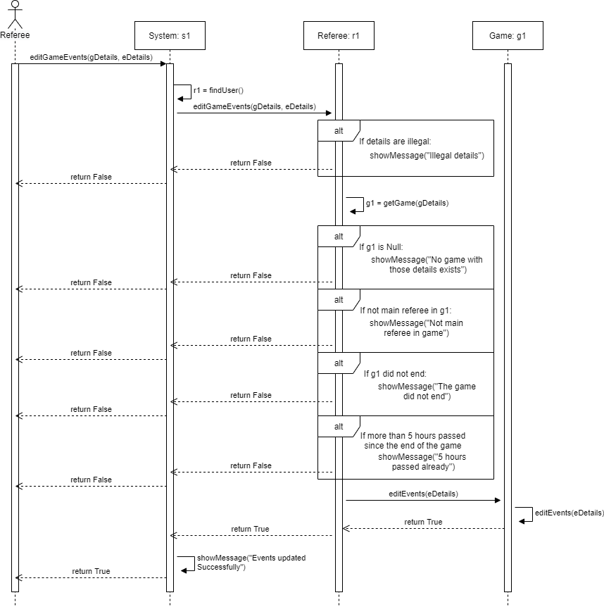

UC-34:

**שם**: יצירת דו"ח למשחק

**שחקן ראשי**: שופט

**בעלי עניין**: שופט: רוצה ליצור דו"ח עבור משחק, ההתאחדות לכדורגל: רוצה לאפשר יצירת דו"ח למשחק כדי לתעד את האירועים במשחק ולאפשר גישה לפרטים אלו בעתיד.

**תנאי קדם**: השופט מחובר למערכת

**תנאי סיום**: נוצר דו"ח למשחק

**תרחיש הצלחה ראשי**:

1. השופט בוחר ביצירת דו"ח למשחק.
2. המערכת מבקשת מהשופט לבחור משחק מתוך רשימה.
3. השופט בוחר משחק.
4. המערכת מוודאת שהמשחק הסתיים.
5. המערכת יוצרת דו"ח למשחק ומציגה אותו לשופט.

**תרחישים אלטרנטיביים**:

* 1. השופט מתחרט ויוצא ממסך יצירת דו"ח למשחק.

4.1 המשחק לא התרחש עדיין או לא הסתיים, המערכת מבקשת מהשופט לבחור משחק אחר.

A4.2 השופט חוזר לשלב 3 ובוחר משחק אחר.

B4.2 השופט מתחרט ויוצא ממסך יצירת דו"ח למשחק.

**תדירות ההתרחשות**: לאחר כל משחק

**SSD**:

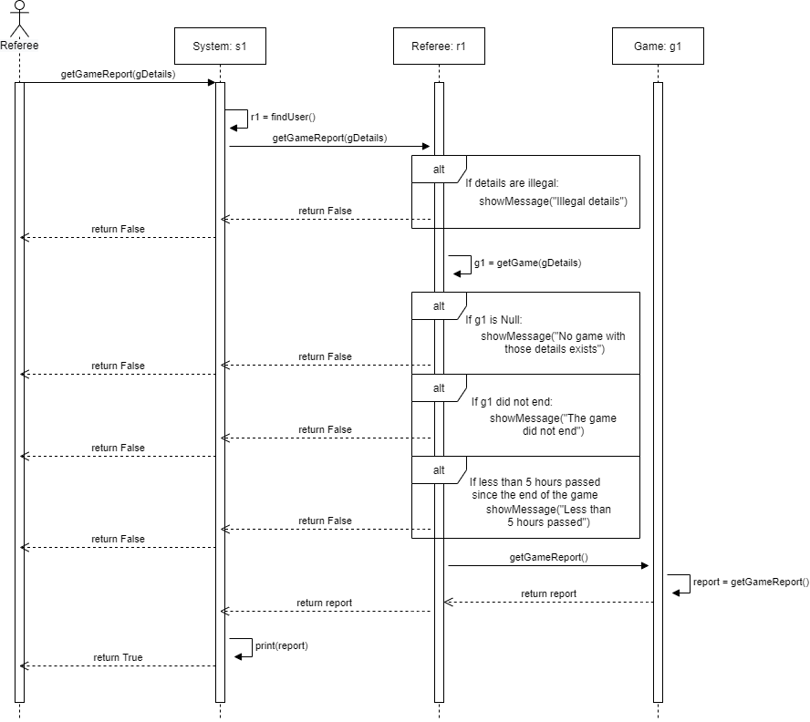

מבחני קבלה עבור תרחישי השימוש

|  |  |  |  |
| --- | --- | --- | --- |
| **מספר UC** | **Use Case** | **מבחן קבלה חיובי** | **מבחן קבלה שלילי** |
| **1** | **אתחול מערכת** | 1. כניסה למערכת.  2. הפעלת אתחול המערכת.  3. הזנת פרטי מנהל המערכת הראשי.  4. קבלת הודעת אישור.  5. בדיקת הרשאות עבור מנהל ראשי.  6.יציאה מהמערכת. | 1. כניסה למערכת.  2. הפעלת אתחול המערכת.  3. הכנסת פרטים שגויים עבור מנהל המערכת: שם משתמש\סיסמא אשר מכילים תווים לא חוקיים.  4. בדיקה שמוצגת הודעת שגיאה.  5. יציאה מהמערכת. |
| **2** | **רישום למערכת** | 1. כניסה למערכת.  2. מעבר לדף הרישום.  3. רישום באמצעות הפרטים:  Username: tester2020 Password: 123456a  4. בדיקה כי מוצגת הודעת הצלחה והמשתמש אכן רשום.  5. יציאה מהמערכת. | 1. כניסה למערכת.  2. מעבר לדף הרישום.  3. רישום באמצעות הפרטים שגויים)הכוללים רווח\תו לא תקין):  Username: tester2 !0  Password: 1 1 2 3 2 ~ ~ ~  4. בדיקה שהמערכת מציגה הודעה עבור פורמט הרשמה שגוי.  5. יציאה מהמערכת. |
| **3** | **כניסה למערכת** | 1. כניסה למערכת.  2. מעבר לדף התחברות.  3. כניסה באמצעות הפרטים:  Username: tester2020 Password: 123456a  4. בדיקה כי מוצגת הודעת התחברות מוצלחת.  5. יציאה מהמערכת. | 1. כניסה למערכת.  2. מעבר לדף התחברות.  3. כניסה באמצעות סיסמא שגויה:  Username: tester2020 Password: notmypassword  4. בדיקה כי מוצגת הודעת שגיאה עבור פרטים לא נכונים.  5. יציאה מהמערכת. |
| **4** | **חיפוש במערכת** | 1. כניסה למערכת.  2. מעברת לדף חיפוש.  3. חיפוש קבוצה:  שם הקבוצה: הפועל באר שבע.  4. המערכת צריכה להציג פרטים עבור הפועל באר שבע.  5. יציאה מהמערכת. | 1. כניסה למערכת.  2. מעברת לדף חיפוש.  3. השארת חיפוש ריק.  4. בדיקה שהמערכת מציגה שגיאה שלא הוגדר חיפוש באופן תקין עם הסבר על מה חסר.  5. יציאה מהמערכת. |
| **5** | **רישום להתראות** | 1. כניסה למערכת.  2. חיפוש משחקים עבור קבוצה:  שם קבוצה: הפועל באר שבע.  3. סימון 3 המשחקים הבאים עבור הקבוצה.  4. בדיקה שמופיע הודעת קבלת אישור להוספת המשחקים לרשימת ההתראות.  5. יציאה מהמערכת. | 1. כניסה למערכת.  2. חיפוש משחקים עבור קבוצה:  שם קבוצה: הפועל באר שבע.  3. סימון 3 משחקים שכבר התקיימו עבור הקבוצה.  4. בדיקה שהמערכת מציגה הודעת שגיאה שלא ניתן להוסיף את המשחקים.  5. יציאה מהמערכת. |
| **6** | **יציאה מהמערכת** | 1. כניסה למערכת.  2. התחברות למערכת.  3. לחיצה על כפתור ההתנתקות.  4. בדיקה שאין משתמש מחובר כרגע במערכת.  5. יציאה מהמערכת. |  |
| **7** | **הגשת תלונה למנהלי המערכת** | 1. כניסה למערכת.  2. התחברות למערכת כאוהד.  3. כניסה לטופס הגשת תלונה למנהל המערכת.  4. מילוי טופס התלונה עם הפרטים הנדרשים: שם מלא, אימייל לחזרה, הסבר על התלונה.  שם: עמית  איימיל: [amitsul@post.bgu.ac.il](mailto:amitsul@post.bgu.ac.il)  הסבר: תלונה123 הינה בדיקה.  5. בדיקה שהמערכת מציגה הודעה שהתלונה התקבלה ונשלחה.  6. יציאה מהמערכת. | 1. כניסה למערכת.  2. התחברות למערכת כאוהד.  3. כניסה לטופס הגשת תלונה למנהל המערכת.  4. מילוי טופס התלונה באופן שגוי:  שם: עמית  איימיל: [amitsul@post.bgu.ac.il](mailto:amitsul@post.bgu.ac.il)  הסבר: *ריק*  5. בדיקה שהמערכת מציגה הודעת שגיאה כי גוף ההודעה ריק.  6. יציאה מהמערכת. |
| **8** | **צפייה בהיסטוריית חיפושים** | 1. כניסה למערכת כאוהד.  2. מעבר לדף היסטורית החיפושים.  3. כניסה לחיפוש בהיסטוריה.  4. הכנסת פרטי החיפוש:  שם קבוצה: הפועל באר שבע.  5. בדיקה שהמערכת מציגה משחקים אשר הפועל באר שבע שיחקה בהם.  6. יציאה מהמערכת. | 1. כניס למערכת כאוהד.  2. מעבר לדף היסטורית החיפושים.  3. כניסה לחיפוש בהיסטוריה.  4. הכנסת פרטי חיפוש שגויים:  שם קבוצה: באר!7בע  5. בדיקה שהמערכת מציגה הודעת שגיאה מתאימה.  6. יציאה מהמערכת. |
| **9** | **צפייה ועריכת פרטים מזהים אישיים** | 1. כניסה למערכת כאוהד.  2. מעבר לעמוד פרטים אישיים.  3. כניסה לעריכת פרטים אישיים.  4. עריכת פרטים אישיים:  שם: עמית ← דור  סיסמה: 123456 ←654321  5. בדיקה שהמערכת מציגה הודעת הצלחה.  6. כניסה לפרטים האישיים ובדיקה שאכן עודכנו הפרטים.  7. יציאה מהמערכת. | 1. כניסה למערכת כאוהד.  2. מעבר לעמוד פרטים אישיים.  3. כניסה לעריכת פרטים אישיים.  4. עריכת פרטים אישיים(הכנסת פרטים שגויים):  שם: עמית ← דור  סיסמה: 123456 ←6 54 321  *הסבר* סיסמה לא יכולה להכין רווחים.  5. בדיקה שהמערכת מציגה הודעת שגיאה.  7. יציאה מהמערכת. |
| **10** | **ניהול נכס קבוצה** | 1. כניסה למערכת כבעל קבוצה.  2. מעבר לדף ניהול נכס קבוצה.  3. שינוי מגרש ביתי של הקבוצה.  4. בדיקה שהמערכת מציגה הודעת הצלחה.  5. יציאה מהמערכת. | 1. כניסה למערכת כבעל קבוצה.  2. מעבר לדף הסרת מנוי.  3. העברת שחקן שלא קיים במערכת.  4. בדיקה שהמערכת מתריעה על כך שהשחקן לא קיים.  5. יציאה מהמערכת. |
| **11** | **הוספת בעל קבוצה נוסף** | 1. כניסה למערכת כבעל קבוצה.  2. מעבר לדף הוספת בעל קבוצה.  3. הוספת מנוי שקיים במערכת והוא לא בעל קבוצה נוכחי כבעל קבוצה.  4. בדיקה שהמערכת מציגה הודעת הצלחה.  5. יציאה מהמערכת. | 1. כניסה למערכת כבעל קבוצה.  2. מעבר לדף הוספת בעל קבוצה.  3. הוספת מנוי שקיים במערכת והוא כבר בעל הקבוצה כבעל הקבוצה.  4. בדיקה שהמערכת מתריעה על כך שהמנוי כבר בעל הקבוצה.  5. יציאה מהמערכת. |
| **12** | **הסרת מינוי של בעל קבוצה** | 1. כניסה למערכת כבעל קבוצה.  2. מעבר לדף הסרת בעל קבוצה.  3. הסרת בעל קבוצה שמונה על ידי בעל הקבוצה המבצע את הפעולה.  4. בדיקה שהמערכת מציגה הודעת הצלחה.  5. יציאה מהמערכת. | 1. כניסה למערכת כבעל קבוצה.  2. מעבר לדף הסרת בעל קבוצה.  3. הסרת בעל קבוצה שלא מונה על ידי בעל הקבוצה המבצע את הפעולה.  4. בדיקה שהמערכת מתריעה על כך שבעל הקבוצה לא יכול להסיר את בעל הקבוצה שהזין כי הוא לא מינה אותו.  5. יציאה מהמערכת. |
| **13** | **הוספת מינוי של מנהל קבוצה** | 1. כניסה למערכת כבעל קבוצה.  2. מעבר לדף הוספת מנהל קבוצה.  3. הוספת מנוי שקיים במערכת והוא לא מנהל קבוצה נוכחי כבעל קבוצה.  4. בדיקה שהמערכת מציגה הודעת הצלחה.  5. יציאה מהמערכת. | 1. כניסה למערכת כבעל קבוצה.  2. מעבר לדף הוספת מנהל קבוצה.  3. הוספת מנוי שקיים במערכת והוא כבר מנהל הקבוצה כמנהל הקבוצה.  4. בדיקה שהמערכת מתריעה על כך שהמנוי כבר מנהל הקבוצה.  5. יציאה מהמערכת. |
| **14** | **הסרת מנוי של מנהל קבוצה שמונה ע"י בעל הקבוצה בעבר** | 1. כניסה למערכת כבעל קבוצה.  2. מעבר לדף הסרת מנהל קבוצה.  3. הסרת מינוי מנהל קבוצה שמונה על ידי בעל הקבוצה המבצע את הפעולה.  4. בדיקה שהמערכת מציגה הודעת הצלחה.  5. יציאה מהמערכת. | 1. כניסה למערכת כבעל קבוצה.  2. מעבר לדף הוספת מנהל קבוצה.  3. הסרת מינוי מנהל קבוצה שלא מונה על ידי בעל הקבוצה בעבר.  4. בדיקה שהמערכת מתריעה על כך שמנהל הקבוצה לא מונה על ידי בעל הקבוצה ולכן לא ניתן להסיר אותו.  5. יציאה מהמערכת. |
| **15** | **סגירת קבוצה** | 1. כניסה למערכת כבעל קבוצה.  2. מעבר לדף סגירת קבוצה.  3. בחירת קבוצה שהסטטוס שלה "פעילה".  4. בדיקה שהמערכת מעדכנת את סטטוס הקבוצה ל"לא פעילה".  5. יציאה מהמערכת. | 1. כניסה למערכת כבעל קבוצה.  2. מעבר לדף סגירת קבוצה.  3. בחירת קבוצה שהסטטוס שלה "לא פעילה".  4. בדיקה שהמערכת מתריעה שהקבוצה כבר בסטטוס "לא פעילה".  5. יציאה מהמערכת. |
| **16** | **פתיחת קבוצה שנסגרה** | 1. כניסה למערכת כבעל קבוצה.  2. מעבר לדף פתיחת קבוצה שנסגרה.  3. בחירת קבוצה שהסטטוס שלה "לא פעילה".  4. בדיקה שהמערכת מעדכנת את סטטוס הקבוצה ל"פעילה".  5. יציאה מהמערכת. | 1. כניסה למערכת כבעל קבוצה.  2. מעבר לדף פתיחת קבוצה שנסגרה.  3. בחירת קבוצה שהסטטוס שלה "פעילה".  4. בדיקה שהמערכת מתריעה שהקבוצה כבר בסטטוס "פעילה".  5. יציאה מהמערכת. |
| **17** | **דיווח על פעילות פיננסית בקבוצה** | 1. כניסה למערכת כבעל קבוצה.  2. מעבר לדף דיווח פעילות פיננסית.  3. דיווח על פעילות פיננסית:  תאריך האירוע: 1.3.2020  סוג הפעילות: הוצאה  שם הפעילות: תשלום משכורת לשחקן ערן זהבי  סכום: 150,000 ₪  4. בדיקה שהמערכת מציגה הודעה על קליטת הדיווח בצורה תקינה.  5. יציאה מהמערכת. | 1. כניסה למערכת כבעל קבוצה.  2. מעבר לדף דיווח פעילות פיננסית.  3. דיווח על פעילות פיננסית בתאריך עתידי.  4. בדיקה שהמערכת מתריעה שהתאריך באירוע אינו תקין.  5. יציאה מהמערכת. |
| **18** | **סגירת קבוצה לצמיתות** | 1. כניסה למערכת כמנהל מערכת.  2. מעבר לדף סגירת קבוצה לצמיתות.  3. בחירת קבוצה שהסטטוס שלה "פעילה".  4. בדיקה שהמערכת מעדכנת את סטטוס הקבוצה ל"לא פעילה לצמיתות".  5. יציאה מהמערכת. | 1. כניסה למערכת כמנהל מערכת.  2. מעבר לדף סגירת קבוצה.  3. בחירת קבוצה שהסטטוס שלה "לא פעילה".  4. בדיקה שהמערכת מתריעה שהקבוצה כבר בסטטוס "לא פעילה".  5. יציאה מהמערכת. |
| **19** | **הסרת מנוי** | 1. כניסה למערכת כמנהל מערכת.  2. מעבר לדף הסרת מנוי.  3. הסרת מנוי של אוהד כלשהו.  4. בדיקה שהמערכת מסירה את האוהד.  5. יציאה מהמערכת. | 1. כניסה למערכת כמנהל מערכת.  2. מעבר לדף הסרת מנוי.  3. הסרת מנוי של בעלת הפועל באר שבע – אלונה ברקת.  4. בדיקה שהמערכת מתריעה על כך שלא ניתן להסיר מנוי של בעל קבוצה יחיד.  5. יציאה מהמערכת. |
| **20** | **צפייה/תגובה בתלונות מנויים** | 1. כניסה למערכת כמנהל מערכת.  2. מעבר לדף תלונות מנויים.  3. צפייה והגבה לתלונת מנוי 123, אשר קיימת במערכת.  4. בדיקה שהמערכת מוסיפה את תגובת מנהל המערכת.  5. יציאה מהמערכת. | 1. כניסה למערכת כמנהל מערכת.  2. מעבר לדף הסרת מנוי.  3. חיפוש תגובת מנוי 1#4.  4. בדיקה שהמערכת מתריעה על כך שמספר המנוי שהוזן אינו תקין.  5. יציאה מהמערכת. |
| **21** | **צפייה בהתנהלות המערכת** | 1. כניסה למערכת כמנהל מערכת.  2. מעבר לדף התנהלות המערכת.  3. בדיקה שהמערכת מציגה קובץ Log בו רשומות כל פעולות המערכת שבוצעו עד כה.  4. יציאה מהמערכת. |  |
| **22** | **הפעלת מערכת המלצה** | 1. כניסה למערכת כמנהל מערכת.  2. מעבר לדף הפעלת מערכת המלצה.  3. בקשה להפעלת מערכת המלצה עם אלגוריתם חיזוי על פי הרכב השחקנים במשחק.  4. בדיקה שהמערכת בונה מודל חיזוי מתאים ושהמערכת מציגה הודעה כי הפעולה בוצעה בהצלחה.  5. יציאה מהמערכת. | 1. . כניסה למערכת כמנהל מערכת.  2. מעבר לדף הפעלת מערכת המלצה.  3. בקשה להפעלת מערכת המלצה עם אלגוריתם חיזוי על פי היסטורית המשחקים בין הקבוצות.  4. בדיקה שהמערכת לא מצליחה לבנות מודל כזה כי אחת הקבוצות חדשה ושהמערכת מציגה הודעת שגיאה.  5. יציאה מהמערכת. |
| **23** | **הגדרת ליגה** | 1. כניסה למערכת כנציג ההתאחדות לכדורגל. 2. מעבר לדף הגדרת ליגה. 3. הכנסת פרטי ליגה:   שם ליגה: העל   1. בדיקה שהמערכת מציגה הודעה כי התווספה ליגה. 2. יציאה מהמערכת. | 1. כניסה למערכת כנציג ההתאחדות לכדורגל. 2. מעבר לדף הגדרת ליגה. 3. הכנסת פרטי ליגה:   שם ליגה: !!! (תווים לא חוקיים)   1. בדיקה שהמערכת מתריעה על תווים לא חוקיים. 2. יציאה מהמערכת. |
| **24** | **הגדרת עונה לליגה ע"י שנה** | 1. כניסה למערכת כנציג ההתאחדות לכדורגל. 2. מעבר לדף הגדרת עונה לליגה. 3. בחירת ליגה מתוך רשימה והזנת שנה: 2020 4. בדיקה שהמערכת מציגה הודעה כי התווספה עונה לליגה. 5. יציאה מהמערכת. | 1. כניסה למערכת כנציג ההתאחדות לכדורגל. 2. מעבר לדף הגדרת עונה לליגה. 3. בחירת ליגה מתוך רשימה והזנת שנה: 1 4. בדיקה שהמערכת מתריעה על שנה לא חוקית. 5. יציאה מהמערכת. |
| **25** | **מינוי שופט** | 1. כניסה למערכת כנציג ההתאחדות לכדורגל. 2. מעבר לדף מינוי שופט. 3. הכנסת פרטי שופט:   שם: קובי  מ"ז:222222  מספר טלפון: 0500000000   1. בדיקה שהמערכת מציגה הודעה כי התווסף שופט למערכת. 2. יציאה מהמערכת. | 1. כניסה למערכת כנציג ההתאחדות לכדורגל. 2. מעבר לדף מינוי שופט. 3. הכנסת פרטי שופט:   שם: קובי  מ"ז: 222222  מספר טלפון: 0500000000   1. בדיקה שהמערכת מתריעה על כך שקיים שופט עם פרטים אלו. 2. יציאה מהמערכת. |
| **26** | **הסרת שופט** | 1. כניסה למערכת כנציג ההתאחדות לכדורגל. 2. מעבר לדף הסרת שופט. 3. הכנסת פרטי שופט:   מ"ז: 222222   1. בדיקה שהמערכת מציגה הודעה כי השופט הוסר מהמערכת. 2. יציאה מהמערכת. | 1. כניסה למערכת כנציג ההתאחדות לכדורגל. 2. מעבר לדף הסרת שופט. 3. הכנסת פרטי שופט: 4. מ"ז: !!!! 5. בדיקה שהמערכת מתריעה על מ"ז לא חוקי. 6. יציאה מהמערכת. |
| **27** | **שיבוץ שופט לליגה בעונה** | 1. כניסה למערכת כנציג ההתאחדות לכדורגל. 2. מעבר לדף שיבוץ שופט לליגה בעונה. 3. בחירה ליגה והכנסת פרטי שופט ועונה:   מ"ז: 222222  ליגה: העל  עונה: 2020   1. בדיקה שהמערכת מציגה הודעה כי השופט שובץ לליגה בעונה זו. 2. יציאה מהמערכת. | 1. כניסה למערכת כנציג ההתאחדות לכדורגל. 2. מעבר לדף שיבוץ שופט לליגה בעונה. 3. להשאיר הכל ריק. 4. בדיקה כי המערכת מתריעה על תוכן ריק. 5. יציאה מהמערכת. |
| **28** | **הגדרת מדיניות חישוב הניקוד והמיקום בליגה** | 1. כניסה למערכת כנציג ההתאחדות לכדורגל. 2. מעבר לדף הגדרת מדיניות חישוב הניקוד והמיקום בליגה. 3. בחירה מדיניות מרשימה וליגה מרשימה. 4. בדיקה שהמערכת מציגה הודעה כי המדיניות שנבחרה הוגדרה לליגה. 5. יציאה מהמערכת. | 1. כניסה למערכת כנציג ההתאחדות לכדורגל. 2. מעבר לדף הגדרת מדיניות חישוב והמיקום בליגה. 3. בחירת מדיניות מרשימה ובחירת ליגה שהעונה שלה כבר התחילה. 4. בדיקה כי המערכת מתריעה על כל שהליגה התחילה את העונה שלה. 5. יציאה מהמערכת. |
| **29** | **הגדרת מדיניות שיבוץ משחקים** | 1. כניסה למערכת כנציג ההתאחדות לכדורגל. 2. מעבר לדף הגדרת מדיניות שיבוץ משחקים. 3. בחירה מדיניות מרשימה. 4. בדיקה שהמערכת מציגה הודעה כי המדיניות שנבחרה הוגדרה. 5. יציאה מהמערכת. | 1. כניסה למערכת כנציג ההתאחדות לכדורגל. 2. מעבר לדף הגדרת מדיניות חישוב הניקוד והמיקום בליגה. 3. לא לבחור מדיניות. 4. בדיקה שהמערכת מציגה הודעה כי לא נבחרה מדיניות. 5. יציאה מהמערכת. |
| **30** | **עדכון פרטים אישיים** | 1. כניסה למערכת כשופט. 2. מעבר לדף עדכון פרטים אישיים. 3. עדכון פרטים:   מספר טלפון: 0505050505   1. בדיקה שהמערכת מציגה הודעה שהפרטים עודכנו. 2. יציאה מהמערכת. | 1. כניסה למערכת כשופט. 2. מעבר לדף עדכון פרטים אישיים. 3. עדכון פרטים:   מספר טלפון: 0   1. בדיקה שהמערכת מציגה הודעה שהפרטים שהוזנו לא חוקיים. 2. יציאה מהמערכת. |
| **31** | **צפיה במשחקים** | 1. כניסה למערכת כשופט. 2. מעבר לדף צפייה במשחקים. 3. בדיקה שהמערכת מציגה את המשחקים אליהם משובץ השופט. 4. יציאה מהמערכת. |  |
| **32** | **הוספת אירוע במהלך משחק** | 1. כניסה למערכת כשופט. 2. מעבר לדף הוספת אירוע במהלך משחק. 3. בחירת משחק מתוך רשימה. 4. הזנת אירוע:   אירוע: פנדל – דקה 60   1. בדיקה כי המערכת מציגה הודעה שהאירוע התווסף בהצלחה. 2. יציאה מהמערכת. | 1. כניסה למערכת כשופט. 2. מעבר לדף הוספת אירוע במהלך המשחק. 3. בחירת משחק שכבר הסתיים. 4. בדיקה שהמערכת מתריעה כי המשחק כבר הסתיים. 5. יציאה מהמערכת. |
| **33** | **עריכת אירועים לאחר המשחק** | 1. כניסה למערכת כשופט. 2. מעבר לדף עריכת אירועים לאחר המשחק. 3. בחירת משחק מתוך רשימה בו השופט המחובר היה שופט ראשי והמשחק הסתיים לפני פחות מ-5 שעות. 4. עריכת האירועים:   פנדל – דקה 60 -> פנדל – דקה 65.   1. בדיקה כי המערכת מציגה שהאירועים עודכנו. 2. יציאה מהמערכת. | 1. כניסה למערכת כשופט. 2. מעבר לדף עריכת אירועים לאחר המשחק. 3. בחירת משחק מתוך רשימה בו השופט המחובר **לא** היה שופט ראשי. 4. בדיקה שהמערכת מתריעה כי השופט לא היה שופט ראשי במשחק זה. 5. יציאה מהמערכת. |
| **34** | **יצירת דו"ח למשחק** | 1. כניסה למערכת כשופט. 2. מעבר לדף יצירת דו"ח למשחק. 3. בחירת משחק שהסתיים לפני יותר מ-5 שעות מתוך רשימה. 4. בדיקה שהמערכת מפיקה דו"ח עבור המשחק. 5. יציאה מהמערכת. | 1. כניסה למערכת כשופט. 2. מעבר לדף יצירת דו"ח למשחק. 3. בחירת משחק שלא עברו 5 שעות מסיומו. 4. בדיקה שהמערכת מתריעה שלא עברו יותר מ-5 שעות מסיום המשחק. 5. יציאה מהמערכת. |

דיאגרמות

דיאגרמת מחלקות לבנה:

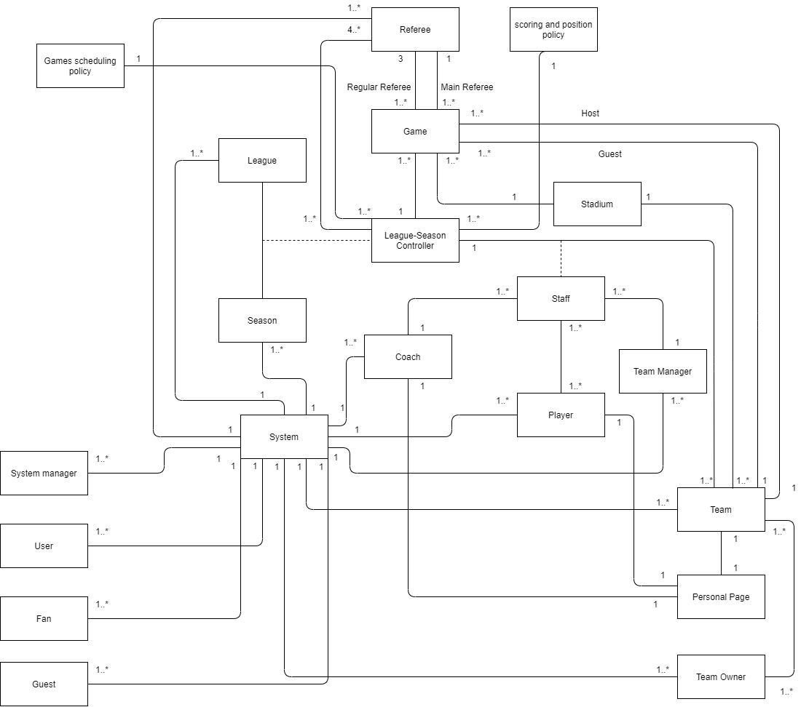

דיאגרמת מחלקות מועשרת:

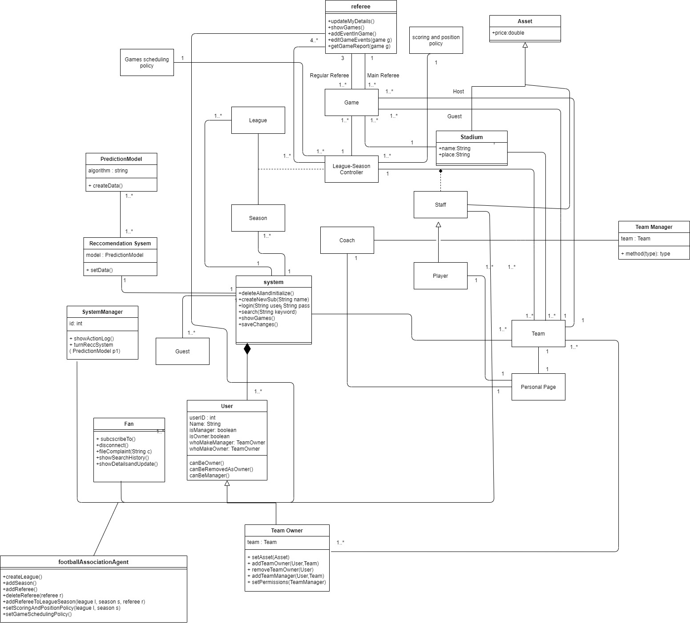

**ארכיטקטורה:**

